Pricing of option contracts
English narrations
with English and Czech subtitles

o.d. LECTURING LEGACY

L18S01 Pricing of option contracts 2
L18S02 Binomial model – introduction 4
L18S03 Binomial model – key insights 6
L18S04 Binomial model – generalization 8
L18S05 Binomial model – example 11
L18S06 Black-Scholes formula 13
L18S07 Black-Scholes formula – example 16
L18S08 Black-Scholes formula – expected value 19
L18S09 Monte Carlo simulation 21
L18S10 Extensions BS formula (1) 24
L18S11 Extensions BS formula (2) 27
L18S12 Volatility smile 29
L18S13 Put-call parity – derivation 31
L18S14 Put-call parity – examples 34
L18S15 See you in the next lecture 37
L18S16 Footnotes

L18S01
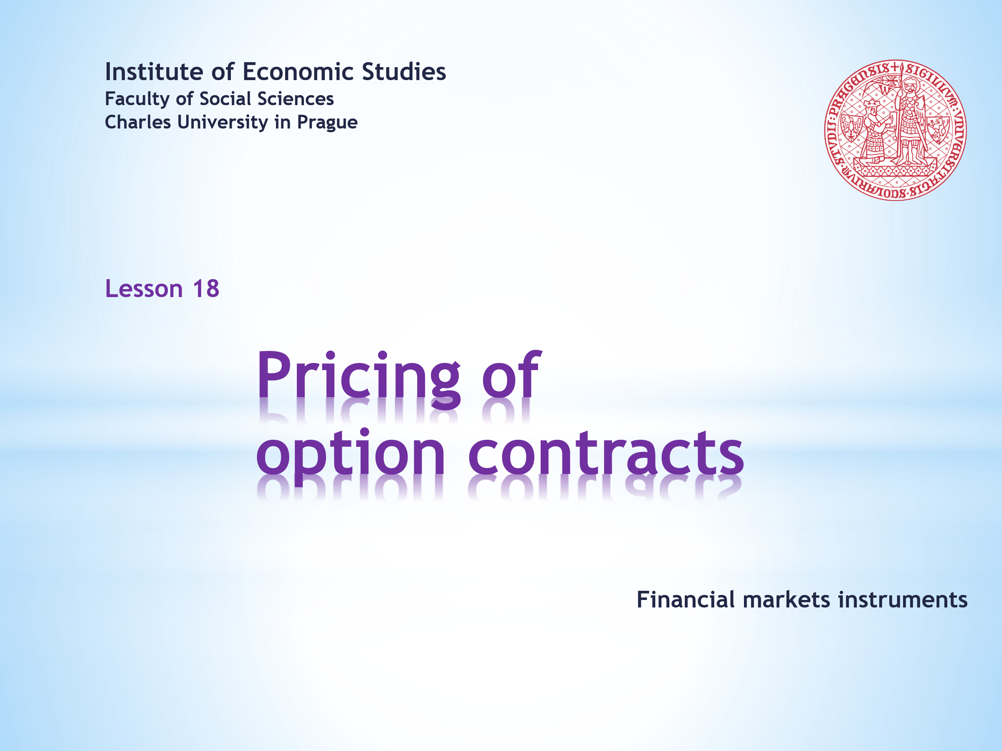

Welcome to the eighteenth lesson of the course Financial markets instruments. There’s a treat in store for us today, namely the pricing of option contracts. This topic has been addressed in all the financial instruments we’ve covered so far, whether they are bonds, swaps or futures. It’s only fitting that options be included.  . . . . .  However, there is an important difference when it comes to option pricing. Deriving the fair price of the instruments we looked at previously was well within the ability of an economics university student. But the option pricing formulas are much more complicated. This is not surprising, given that one of the two authors of the famous Black-Scholes formula was awarded the Nobel Prize in Economics.  . . . . .  Indeed, the very nature of the option suggests that determining a fair price is not simple. How can we grasp mathematically the asymmetry of this instrument? How can we translate the default, which is a standard part of an option contract, into mathematical equations? And yet, brilliant academics have succeeded when it comes to some options. But for other options, the search continues.  . . . . .  So, what does all this mean for us? First of all, at times we will have to be satisfied with the final formulas without fully understanding all the ins and outs. However, we will not completely abandon mathematical proofs.  . . . . .  If you want to enjoy an animated presentation, a little bit of patience is needed. Don’t rush too quickly through the clicking of the Sound buttons and respect the recommended order. When the buttons turn dark red, the animation is finished.  . . . . .  If you are not interested in soundtracks and other vivifying tricks, you can download a still version of the same slideshow. Should you come across a faulty argument or a malfunction in the animation sequence, kindly share your findings with the author of this presentation. | Vítejte v osmnácté lekci kurzu Nástroje finančních trhů. Čeká na nás zde jedna lahůdka, jmenovitě oceňování opčních kontraktů. Této otázce jsme věnovali pozornost u všech doposud diskutovaných finančních nástrojů, ať to byly obligace, swapy či futurity. Je proto vhodné, aby zahrnuty byly i opce.  . . . . .  Oceňování opcí je však přeci jen poněkud výjimečné. Odvozování férové ceny předchozích instrumentů si vystačilo s běžnými požadavky kladenými na univerzitního studenta ekonomie. Avšak opční oceňovací formule jsou mnohem komplikovanější. Není proto překvapivé, že jeden z autorů slavné Black-Scholesovy formule byl poctěn Nobelovou cenou za ekonomii.  . . . . .  Ostatně již samotná povaha opce dává tušit, že stanovení férové ceny není jednoduché. Jak matematicky uchopit asymetrii tohoto instrumentu? Jak přeložit do matematických rovnic default, který je standardní součástí opčního kontraktu? A přesto se to u některých opcí skvělým akademikům podařilo. U jiných opcí hledání pokračuje.  . . . . .  Takže co z toho všeho pro nás vyplývá? Předně se budeme muset občas spokojit s finálními vzorci, aniž bychom plně porozuměli všem jejím záludnostem. Na matematické dokazovaní však rovně nebudeme rezignovat.  . . . . .  Chcete-li si užívat animovanou prezentaci, pak trocha trpělivosti je namístě. Neuspěchávejte příliš klikání na tlačítka Zvuk a respektujte doporučené pořadí. Přebarvení tlačítek na tmavě červenou sděluje ukončení animace.  . . . . .  Nemáte-li zájem o zvukové komentáře a jiné oživovací triky, můžete si stáhnout neanimovanou verzi téže prezentace. Narazíte-li na sporné tvrzení nebo nefunkčnost animační sekvence, svěřte se, prosím, se svým zjištěním autorovi této prezentace.

L18S02
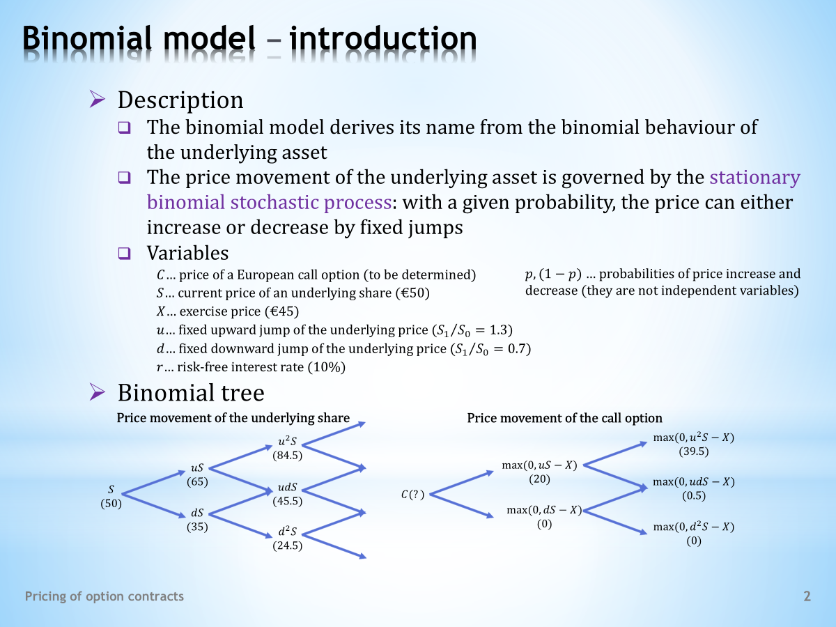

- The simpler of the two models that we will look at in this lecture is the binomial model.  - Generally speaking, a process is called binomial if each action leads to the two same outcomes, which can only occur only with the same probabilities. This is exactly how the underlying asset behaves in the model in question, which for our purposes will be a share.  - To be more precise, the behaviour of the underlying stock follows a stationary binomial stochastic process. Every change in the share price can only have two outcomes, namely a movement up or a movement down by the same amount.  . . . . .  The probabilities of these movements do not change. But as we will see in a moment, in a perfect financial market, these probabilities cannot be arbitrary numbers but are determined by the values of the other model quantities.  - Let us now familiarize ourselves with the input variables of the binomial model. Along with their list, we also choose their values, so that we can illustrate the general considerations using a numerical example.  . . . . .  The variable whose size we want to determine is the price of the European call option. The input variables of the model are then the current price of the underlying share ... the exercise price of the call option ... a fixed multiplier for a price increase ... a fixed multiplier for a price decrease ... and the risk-free interest rate.  . . . . .  We won’t specify the time to maturity, as we will limit ourselves to only one price jump. We’ll get to the general formula later. Symbols for the probabilities of a price increase and decrease are also introduced. However, as we said earlier, the values of these probabilities cannot be independent quantities within the model assumptions.  - A binomial tree is a suitable tool for describing the progress of the binomial process. On the left we see the binomial tree for the price of the underlying stock. The sizes of its individual nodes depend on how many times the share price has risen and fallen during the observed period.  . . . . .  On the right side, the corresponding binomial tree for the price of the call option can be seen. We do not know the value at node zero, it has to be determined. The values at the other nodes can be found using the well-known formula for determining the payoff of a European call option.  . . . . .  The stage for the model story is now set. But a plausible plot needs to be developed in order to reach the desired denouement. | - Jednodušší mezi dvěma modely, které si v této přenášce představíme, je binomický model.  - Obecně řečeno se proces nazývá binomickým, jestliže každá akce může vést pouze ke dvěma stále stejným výsledkům, které mohou nastat pouze se stále stejnou pravděpodobností. Přesně takto se chová v uvedeném modelu podkladové aktivum, což pro naše potřeby bude akcie.  - Chceme-li být přesnější, chování podkladové akcie se řídí stacionárním binomickým stochastickým procesem. Každá změna ceny akcie zde má pouze dva výsledky, a to pohyb nahoru nebo dolů o stále stejnou velikost.  . . . . .  Pravděpodobnosti těchto pohybů se nemění. Jak ale uvidíme za okamžik, na dokonalém finančním trhu tyto pravděpodobnosti nemohou být libovolná čísla, nýbrž jsou determinována hodnotami ostatních modelových veličin.  - Seznamme se nyní se vstupními veličinami binomického modelu. Spolu s jejich přehledem volíme též jejich hodnoty, abychom si mohli obecné úvahy ilustrovat na numerickém příkladu.  . . . . .  Veličinu, jejíž velikost chceme stanovit, je cena evropské nákupní opce. Vstupními proměnnými modelu jsou následně aktuální cena podkladové akcie … uplatňovací cena nákupní opce … fixní násobitel pro cenový růst … fixní násobitel pro cenový pokles … a bezriziková úroková sazba.  . . . . .  Dobu do splatnosti neuvádíme, protože se omezíme pouze na jeden cenový skok. K obecné formuli se dostaneme později. Zavedeny jsou i symboly pro pravděpodobnosti cenového růstu a poklesu. Jak jsme ale řekli dříve, hodnoty těchto pravděpodobností nemohou být v rámci modelových předpokladů nezávislé veličiny.  - Pro zachycení průběhu binomického procesu je vhodnou pomůckou tzv. binomický strom. Na levé straně vidíme binomický strom pro cenu podkladové akcie. Velikosti jeho jednotlivých uzlů závisí na tom, kolikrát během sledovaného období cena akcie vzrostla a kolikrát poklesla.  . . . . .  Na pravé straně je zachycen odpovídající binomický strom pro cenu nákupní opce. Hodnotu v uzlu nula neznáme, tu teprve musíme stanovit. Hodnoty v ostatních uzlech dovedeme nalézt pomocí známého vzorce pro výplatu evropské nákupní opce.  . . . . .  Scéna pro modelový příběh je již připravena. Nyní je třeba rozvinout věrohodnou zápletku, abychom dospěli k žádoucímu rozuzlení.

L18S03
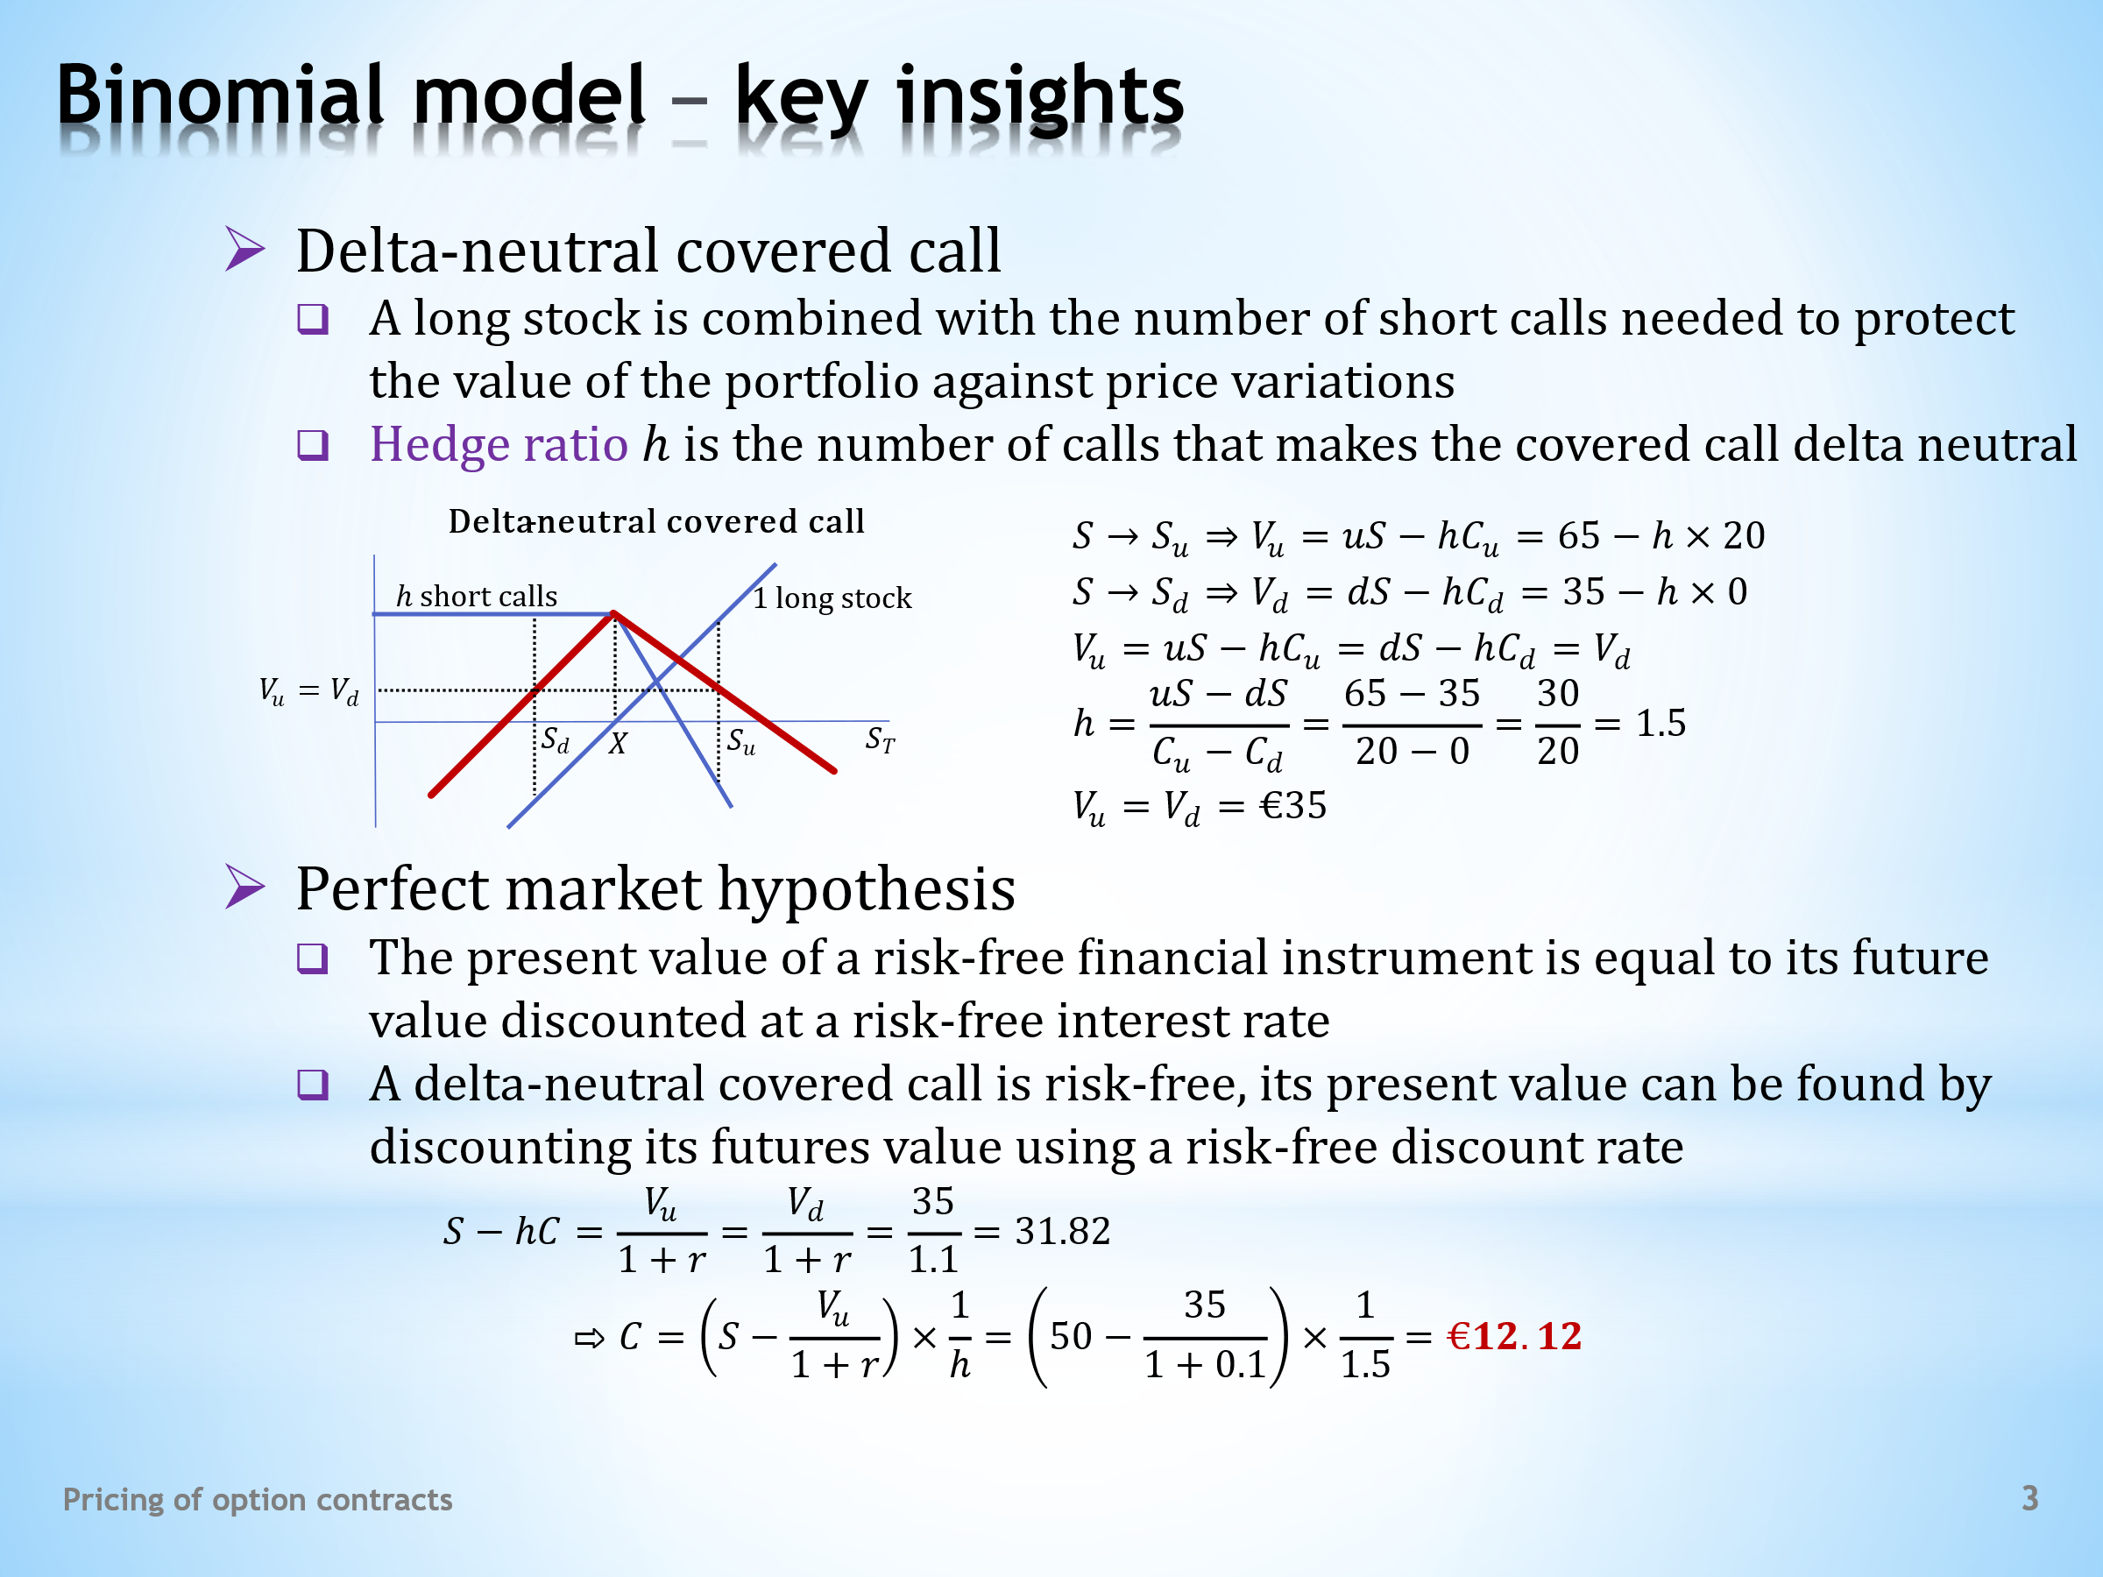

- To understand the way in which the binomial model arrives at the fair value of a European call option, it is first necessary to familiarize ourselves with the concept of a delta-neutral covered call option.  - We already know what a covered call is. It is a combination of one long stock and one short call. Delta neutrality means that we add just enough short call options to one long stock so that the resulting portfolio is immune to the price movements of the underlying asset. In other words, the value of a portfolio created in this way does not depend on whether the share price rises or falls.  - The number of calls that make a covered call option delta neutral is called the hedge ratio. We will denote it with a small letter h.  . . . . .  This figure shows how delta neutrality is created. It should be noted that the greater the number of short call options, the further up their common horizontal line moves. And the steeper their downward sloping common arm becomes. If we add the payoff profile of the long stock, we get an angle with differently descending arms.  . . . . .  With a little patience, a combination of one long stock and h short calls can be drawn so that the graphical sum of the two components has the same vertical coordinate at the points corresponding to the rise and fall of the stock price.  - Let’s now translate the above consideration into mathematical equations. This is the value of the delta-neutral portfolio if the stock price goes up ... and this is the value of the same portfolio if the stock price goes down. … This equation says that in both cases the value of the delta neutral portfolio must be the same. We get one equation for one unknown, which is the hedge ratio h.  . . . . .  It doesn’t take much effort to calculate h. You can verify that the value for this quantity is 1.5. This means that in our case a delta-neutral covered call requires selling 1.5 calls for one long stock. The delta-neutral portfolio will then be hedged at a value of €35.  - In order to be able to determine the option premium we are interested in, we must apply one more important proposition.  - We rely on the theoretical postulate that in a perfect financial market, a risk-free asset yields at most a risk-free rate of return. This is the same as saying that the present value of a risk-free asset can be found by discounting its future value at the risk-free rate of return.  - A delta-neutral portfolio represents a risk-free asset, as its future value does not depend on whether the price of the underlying stock rises or falls. Its present value is therefore equal to its future value discounted at the risk-free rate.  . . . . .  We’re almost done. We are given one simple equation for one unknown, which is the current price of the European call option. By solving it, we get €12.12. And that is exactly what our binomial model was aiming for. | - Abychom porozuměli způsobu, jakým binomický model dospívá k férové hodnotě evropské nákupní opce, je třeba se předně seznámit s pojmem delta neutrální krytá nákupní opce.  - Co je krytá nákupní opce, to již víme. Je to kombinace jedné dlouhé akcie a jedné krátké nákupní opce. Přívlastek delta neutrální znamená, že k jedné dlouhé akcii přidáme právě tolik krátkých nákupních opcí, aby výsledné portfolio bylo imunní vůči cenovým pohybům podkladového aktiva. Neboli aby hodnota takto vzniklého portfolia nezávisela na tom, zda cena akcie vzroste nebo klesne.  - Počet nákupních opcí, které krytou nákupní opci činí delta-neutrální krytou, nazveme zajišťovacím poměrem. Značit ho budeme písmenem malé h.  . . . . .  Tento obrázek ukazuje, jak se delta neutralita vytváří. Je třeba si uvědomit, že čím větší je počet krátkých nákupních opcí, tím více nahoru se posouvá jejich společné horizontální rameno. A tím strměji klesá jejich společné dolů směřující rameno. Přidáme-li výplatní profil dlouhé akcie, dostáváme úhel s odlišně klesajícími rameny.  . . . . .  S trochou trpělivosti lze zakreslit kombinaci jedné dlouhé akcie a h krátkých nákupních opcí, aby grafický součet těchto dvou komponent měl v bodech, odpovídajících růstu a poklesu ceny akcie stejnou vertikální souřadnici.  - Přeložme si nyní uvedenou úvahu do matematických rovnic. Toto je hodnota delta-neutrálního portfolia pro případ, že cena akcie vzroste … a toto je hodnota téhož portfolia, pokud cena akcie klesne. … Tato rovnice říká, že v obou případech hodnota delta neutrálního portfolia musí být stejná. Dostáváme jednu rovnici pro jednu neznámou, kterou je zajišťovací poměr h.  . . . . .  Vypočítat h nedá velkou námahu. Můžete si ověřit, že pro tuto veličinu vychází hodnota 1,5. To znamená, že v našem případě delta neutrální krytá nákupní opce vyžaduje k jedné dlouhé akcii prodat 1,5 nákupních opcí. Delta neutrální portfolio pak bude zajištěno na hodnotě 35 €.  - Abychom byli schopni stanovit cenu opce, která nás zajímá, musíme aplikovat ještě jednu důležitou poučku.  - Opřeme se o teoretický postulát, že na dokonalém finančním trhu bezrizikové aktivum vynáší nejvýše bezrizikovou výnosovou míru. To je totéž jako říci, že současnou hodnotu bezrizikového aktiva nalezeme tak, že jeho budoucí hodnotu diskontujeme bezrizikovou výnosovou mírou.  - Delta neutrální portfolio představuje bezrizikové aktivum, neboť jeho budoucí hodnota nezávisí na tom, zda cena podkladové akcie vzroste nebo klesne. Jeho současná hodnota se proto rovná jeho budoucí hodnotě diskontované bezrizikovou sazbou.  . . . . .  A již jsme skoro hotovi. Obdrželi jsme jednu jednoduchou rovnice pro jednu neznámou, kterou je aktuální cena evropské nákupní opce. Jejím řešením dostáváme 12,12 €. A to je přesně to, o co náš binomický model usiloval.

L18S04
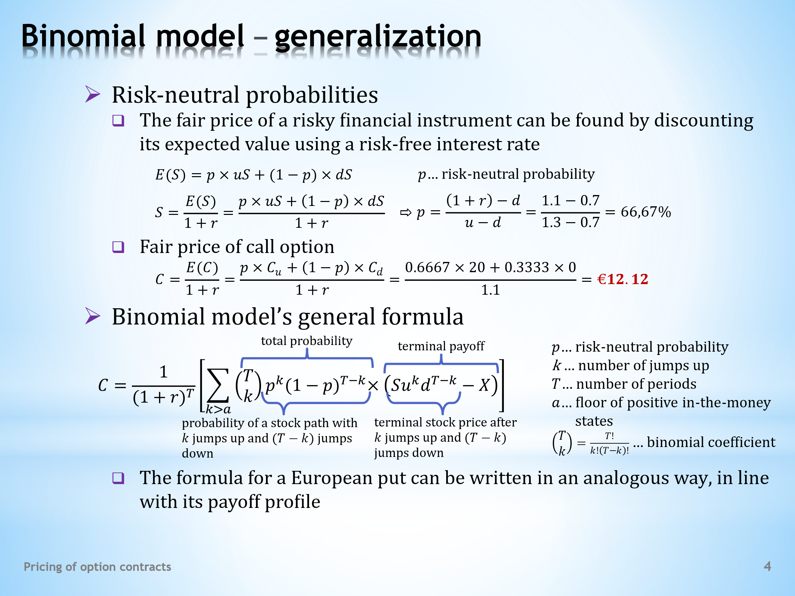

- The analysis of the delta-neutral covered call is useful, but it remains unsatisfactory in several respects. The assumption of a single period is too restrictive, while it is not clear how the given procedure can be generalized to a longer time horizon. So, let’s turn our attention to one more method that performs much better. It is an expected value approach that provides valuable services in decision making under risk.  . . . . .  Not sure what an expected value is? To recap, it is a weighted average, where the weighted quantity is the state of the world that can occur. And the weights are the probabilities with which those states of the world can occur.  - In the first step, we introduce and calculate the risk-neutral probabilities.  2.1 In financial theory, the expected value is seen as a certain, or risk-free event. It is analogous with the law of large numbers according to which the average outcome of a very large number of repeated attempts will approach the expected value.  . . . . .  In financial practice, we can calculate the expected value if we know the probability distribution. But a very large number of repeated attempts is highly unlikely because investment decisions are often one-off actions. The understanding of expected value as an event that is certain to occur is therefore a fiction.  . . . . .  So, let’s apply the fiction of a risk-free expected value to the behaviour of the share price in our binomial model. This is the expected value under the assumption of two possible states of the world – an increase and a decrease in the price of the share always by the same amount. The letter p indicates the probability that the share price will go up. The probability that the share price will fall is therefore (1-p).  . . . . .  If the expected value of the share price is a risk-free event, it can be discounted at the risk-free interest rate to find the present value of the price. Note that the given size of the price changes, as well as the given size of the risk-free rate, determines the probabilities of price changes. This is the relevant formula, which is easily derived by solving an equation in one unknown.  . . . . .  The derived probability p that is consistent with the presented binomial model is called the risk-neutral probability. This is its numerical value as implied by the model numerical assumptions.  - Knowing the risk-neutral probabilities, we can again calculate the option premium of the European call. Options are a derivative instrument whose future value depends on the future value of the underlying asset. To calculate the expected value of the call option, we can therefore use the risk-neutral probabilities that we just found.  . . . . .  The expected value of the option as a risk-free event can again be discounted by the risk-free rate. This gives us the current price of the call option. As we might have guessed, the result is the same as in the previous delta-neutral covered call approach.  - Now, we can determine the price of a call option for any finite number of price jumps. This is the relevant formula. At first glance, it may seem daunting, but its interpretation is quite clear.  . . . . .  This is the final share price resulting from k price jumps up and (T-k) price jumps down. The state of the world is the payoff of a call option, which is the positive difference between the stock’s price at maturity and the exercise price.  . . . . .  We must now multiply this individual state of the world by the probability with which it can occur. Here we see the answer. And how many such probabilities are there with k price jumps up and (T-k) price jumps down? The answer is given by this binomial coefficient.  . . . . .  So, we already know the contribution to the expected value of the individual state of the world with k price jumps up and (T-k) price jumps down. The total expected value is obtained by adding all individual values. We can limit ourselves to states of the world in which the call option is at the money. Otherwise, we would plug in zeros.  . . . . .  The last operation consists of discounting the expected value by the risk-free rate. We’re done. Now all you have to do is to arrange the calculations in a suitable way, as in the example on the next slide.  - Without much difficulty, we should be able to write down the appropriate formula for a European put option. Instead of subtracting the exercise price from the final share price, we would do the opposite, in line with the payoff profile of the put option. Everything else remains unchanged.  . . . . .  We will see later that there is another smart way of finding the price of a European put if we know the price of a European call with the same parameters. It is a method based on the put-call parity. | - Analýza delta neutrální kryté nákupní opce je užitečná, přesto v řadě ohledů neuspokojuje. Příliš omezující je předpoklad jednoho období, přičemž není zřejmé, jak by se daný postup dal zobecnit na delší časový horizont. Obraťme proto pozornost ještě k jedné metodě, která si vede mnohem lépe. Je to přístup očekávané hodnoty, které své cenné služby poskytuje při rozhodování za rizika.  . . . . .  Nejste si jisti, co to je očekávaná hodnota? Pro připomenutí, je to vážený průměr, v němž váženou veličinou jsou stavy světa, které mohou nastat. A vahami jsou pravděpodobnosti, s nimiž tyto stavy světa mohou nastat.  - V prvním kroku si zavedeme a spočítáme tzv. rizikově neutrální pravděpodobnosti.  - Finanční teorie pohlíží na očekávanou hodnotu jako na jistou či bezrizikovou událost. Opírá se přitom o analogii se zákonem velkých čísel, podle něhož se průměrný výsledek při nekonečně velkém počtu opakovaných pokusů bude blížit očekávané hodnotě.  . . . . .  Ve finanční praxi sice dovedeme očekávanou hodnotu spočítat při známém pravděpodobnostní rozdělení. Avšak velmi velký počet opakovaných pokusů je vysoce nepravděpodobný, neboť investiční rozhodnutí jsou často jednorázové akce. Chápání očekávané hodnoty jako události, která s jistotou nastane, je proto fikce.  . . . . .  Aplikujme tedy fikci bezrizikové očekávané hodnoty na chování ceny akcie v našem binomickém modelu. Toto je očekávaná hodnota za předpokladu dvou možných stavů světa – růstu a poklesu ceny akcie vždy o stejnou velikost. Písmeno p značí pravděpodobnost, že cena akcie vzroste. Pravděpodobnost, že cena akcie klesne, proto činí (1-p).  . . . . .  Je-li očekávaná hodnota ceny akcie bezriziková událost, lze ji diskontovat bezrizikovou úrokovou sazbou, abychom nalezli současnou hodnotu této ceny. Všimněte si, že daná velikost cenových změn, jakož i daná velikost bezrizikové sazby, determinuje pravděpodobnosti cenových změn. Toto je příslušný vzorec, který si snadno odvodíme řešením rovnice o jedné neznámé.  . . . . .  Odvozená pravděpodobnost p, která je konzistentní s prezentovaným binomickým modelem se nazývá rizikově neutrální pravděpodobnost. Toto je její číselná hodnota, tak jak vyplývá z numerických předpokladů modelu.  - Se znalostí rizikově neutrálních pravděpodobností můžeme opět spočítat opční prémii evropské nákupní opce. Opce jsou derivátový nástroj, jehož budoucí hodnota je odvislá od budoucí hodnoty podkladového aktiva. Při výpočtu očekávané hodnoty nákupní opce proto můžeme použít právě nalezené rizikově neutrální pravděpodobnosti.  . . . . .  Očekávanou hodnotu opce jako bezrizikové události můžeme opět diskontovat bezrizikovou sazbou. Obdržíme tím současnou cenu nákupní opce. Jak jsme asi mohli tušit, výsledek je stejný jako v předchozím přístupu delta neutrální kryté nákupní opce.  - Nyní již umíme stanovit cenu nákupní opce pro libovolný končený počet cenových skoků. Toto je příslušný vzorec. Na první pohled se může zdát děsivý, jeho interpretace je však vcelku přehledná.  . . . . .  Toto je finální cena akcie, která je výsledkem k cenových skoků nahoru a (T-k) cenových skoků dolů. Stavem světa je výplata nákupní opce, což je kladný rozdíl mezi cenou akcie při splatnosti a uplatňovací cenou.  . . . . .  Tento jednotlivý stav světa nyní musíme násobit pravděpodobností, s jakou může nastat. Zde vidíme odpověď. A kolik je takových pravděpodobností s k cenovými skoky nahoru a (T-k) cenovými skoky dolů? Odpověď nám dává tento binomický koeficient.  . . . . .  Již tedy známe příspěvek do očekávané hodnoty individuálního stavu světa s k cenovými skoky nahoru a (T-k) cenovými skoky dolů. Celkovou očekávanou hodnotu získáme sečtením všech individuálních hodnot. Omezit se můžeme na stavy světa, v nichž je nákupní opce při penězích. V opačném případě bychom dosazovali nuly.  . . . . .  Poslední operace spočívá v diskontování očekávané hodnoty bezrizikovou sazbou. Tím jsme hotovi. Nyní jen stačí vhodným způsobem uspořádat propočty, tak jako v příkladě na dalším snímku.  - Bez větších potíží bychom měli umět napsat příslušný vzorec pro evropskou prodejní opci. Místo odečítání uplatňovací ceny od finální ceny akcie bychom postupovali opačně, v souladu s výplatním profilem prodejní opce. Vše ostatní zůstává beze změny.  . . . . .  Později uvidíme, že existuje ještě jeden elegantní způsob, jak nalézt cenu evropské prodejní opce, známe-li cenu evropské nákupní opce s týmiž parametry. Je to přístup založený na paritě prodejní a nákupní opce.

L18S05
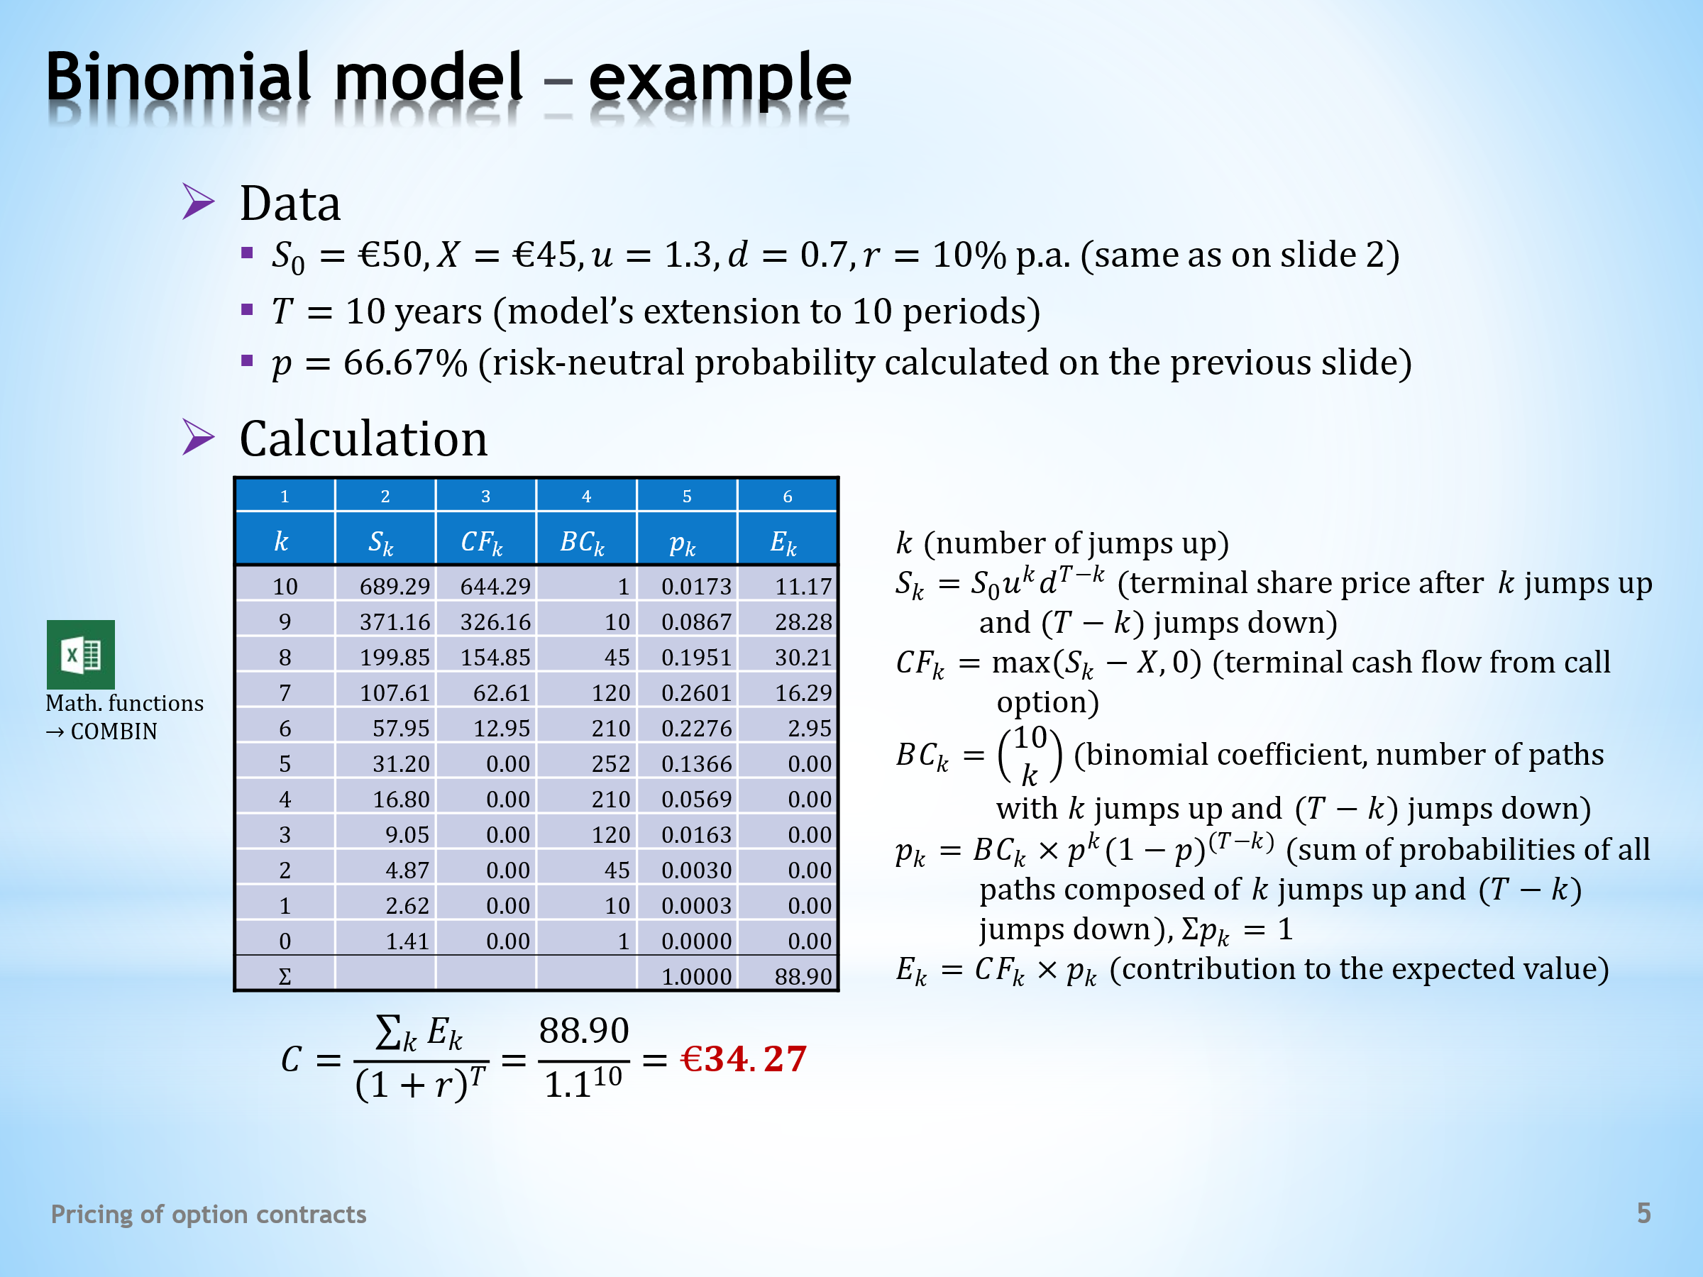

- The general formula of the binomial model may look intimidating, but with the help of an Excel spreadsheet we can quickly get the result. Let’s demonstrate this with the following numerical example.  . . . . .  We will use the same input data as in the delta-neutral covered call option. … However, we will now extend the time horizon to 10 periods. … We also have to take over the risk-neutral probabilities that have already been calculated, as they are consistent with the other input values.  - This is a copy of the table created in Excel. Let’s acquaint ourselves with the content of its columns.  . . . . .  Column 1. Here the letter k indicates how many times during 10 price jumps the price of the stock increased by the given multiplier u. It follows that at the same time there were (10-k) price jumps down by the constant multiplier d.  . . . . .  Column 2. Here, for each individual k, we see the final values of the share price after the price has risen k times and fallen (10-k) times.  . . . . .  Column 3. Here we have the calculated intrinsic values of the call option at maturity. They are given as the difference between the final share price and the exercise price. If this difference is negative, we insert zeros into the cells.  . . . . .  Column 4. Here, the values of the binomial coefficients are calculated for each individual k using the appropriate Excel function. For example, the number 120 in row 7 indicates that there are 120 different paths in which the price of the stock went up 7 times and down 3 times. We get the same number of paths if the stock price increased 3 times and decreased 7 times.  . . . . .  Column 5. Here, for each individual k, we have calculated the probability that the share price will rise k times and fall (10-k) times, regardless of the order of price increases and decreases. We can check whether the previous calculations contain any errors. The sum of all the values in this column must be equal to one because it is 100% certain that some state of the world will occur.  . . . . .  Column 6. The product of the value of the option in the k-th state of the world and the corresponding probability represents the contribution of this state to the expected value. The total expected value is obtained by adding up all the individual contributions.  . . . . .  And now the last mathematical operation, which is discounting the expected value at the risk-free rate. This number comes out. We can conclude that this is the fair value of the European call option in our numerical example. We are done.​ | - Obecná formule binomického modelu možná vypadá hrozivě, pomocí excelovské tabulky však rychle dospějeme k výsledku. Ověřme si to na následujícím číselném příkladu.  . . . . .  Použijeme stejná vstupní data jako u delta neutrální kryté nákupní opce. … Časový horizont však nyní protáhneme na 10 období. … Převzít musíme též již spočítané rizikově neutrální pravděpodobnosti, které jsou konzistentní s ostatními vstupními hodnotami.  - Toto je kopie tabulky, která byla vytvořena v Excelu. Seznamme se s obsahem jejích sloupců.  . . . . .  Sloupec číslo 1. Zde písmeno k značí, kolikrát během 10 cenových skoků se cena akcie zvýšila o daný násobitel u. Z toho vyplývá, že došlo k (10-k) cenovým skokům dolů, a to o konstantní násobitel d.  . . . . .  Sloupec číslo 2. Zde pro každé jednotlivé k vidíme finální hodnoty ceny akcie poté, co tato cena k-krát stoupla a (10-k)-krát klesla.  . . . . .  Sloupec číslo 3. Zde máme spočítané vnitřní hodnoty nákupní opce při splatnosti. Jsou dány jako rozdíl finální ceny akcie a uplatňovací ceny. Pokud je tento rozdíl záporný, dosazujeme do buněk nuly.  . . . . .  Sloupec číslo 4. Zde jsou pro každé jednotlivé k pomocí příslušné excelovské funkce vyčísleny hodnoty binomických koeficientů. Jejich interpretace je zřejmá. Např. číslo 120 v řádku 7 říká, že existuje 120 různých cest, kdy se cena akcie 7krát zvýšila a 3krát snížila. Stejný počet cest dostaneme v případě, že cena akcie se 3krát zvýšila a 7krát snížila.  . . . . .  Sloupec číslo 5. Zde máme pro každé jednotlivé k spočítánu pravděpodobnost, že cena akcie k-krát vzroste a (10-k)-krát klesne bez ohledu na pořadí cenových růstů a poklesů. Můžeme si ověřit, zda dosavadní propočty neobsahují nějakou chybu. Součet všech hodnot v tomto sloupci se musí rovnat jedné, jelikož s jistotou 100 % nějaký stav světa nastane.  . . . . .  Sloupec číslo 6. Součin hodnoty opce v k-tém stavu světa a odpovídající pravděpodobnosti představuje vklad tohoto stavu do očekávané hodnoty. Celkovou očekávanou hodnotu získáme sečtením všech individuálních příspěvků.  . . . . .  Zbývá poslední matematický úkon, což je diskontování očekávané hodnoty bezrizikovou sazbou. Vychází toto číslo. Můžeme uzavřít, že toto je férová hodnota evropské nákupní opce v našem numerickém příkladu. Jsme hotovi.

L18S06
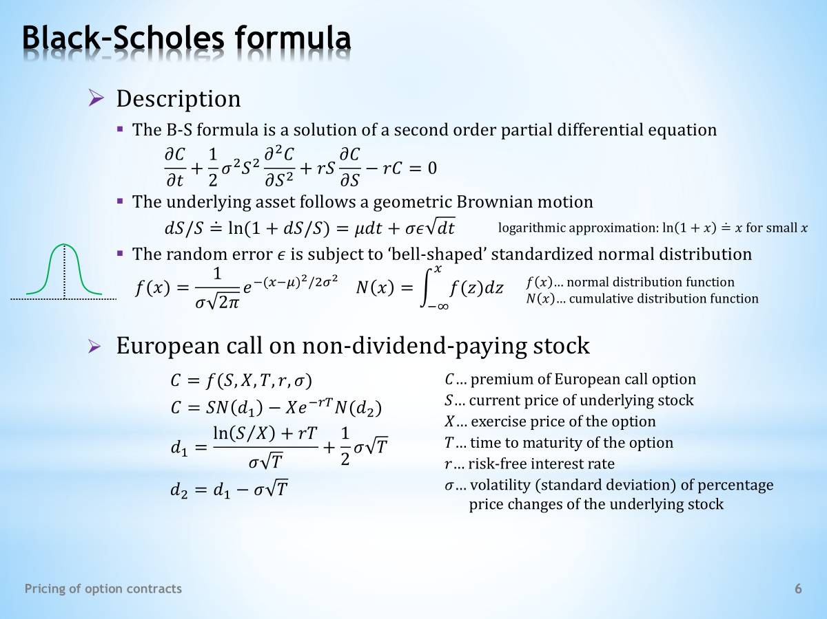

- The Black-Scholes pricing model is one of the jewels of financial theory. It was developed in 1973, and it is named after the American economists Fischer Black and ‎Myron Scholes. Another American scholar, Robert Merton, is also credited as one of its authors.  . . . . .  Two of the authors of this pioneering work, Scholes and Merton, were awarded the prestigious Nobel Prize in Economics in 1977. Because the Nobel Prize cannot be awarded posthumously, Black was not one of the recipients of this honour.  . . . . .  Although this course deals with the mathematical background of the models discussed, we must make an exception this time. The derivation of the key formula cannot be done without knowledge that is above and beyond what is normally required of economics students. Some of you may even find it challenging to correctly insert the numerical values into the formula in question.  - Let’s go over some of the reasons that make the Black-Scholes model so demanding in terms of mathematical analysis.  . . . . .  The derivation of the key formula falls within the realm of solving differential equations. Specifically, it is necessary to deal with this equation, which is a partial differential equation of the second order.  . . . . .  The model is also stochastic in nature. The price of the underlying asset follows a random walk, which specialists call the geometric Brownian motion with constant drift and volatility. Let’s add that the price changes of the underlying asset are measured using logarithmic approximation.  . . . . .  Last but not least, knowledge of the mathematical properties of the Gaussian normal probability distribution is essential. This is its bell-shaped density function, and this is its cumulative distribution function. If we substitute zero for its mean value and the number one for its volatility, we receive a standardized normal distribution.  . . . . .  For our purposes, it is not worth going into more details. Anyone interested in delving deeper into the secrets of the Black-Scholes model should be prepared for a considerable amount of additional study.  - We now shift focus directly to the basic output of the Black-Scholes model. It should be emphasized that the above formula applies to a specific type of option, namely, a European call option on a non-dividend-paying stock. Later we will discuss several applications of the Black-Scholes model to other types of options.  . . . . .  There’s no need to memorize the formula itself. But it’s important to know what quantities it works with.  . . . . .  On the left is the price of the European call option that we have to calculate. On the right, we have a set of these five variables: the market price of the underlying stock … the exercise price of the option … the time to maturity of the option … the risk-free interest rate … and the volatility of price changes. Apart from volatility, all explanatory variables are observable in principle.  . . . . .  Let’s go further and introduce the Black-Scholes formula itself. We see that it is a kind of modified intrinsic value of the option, calculated as the difference between the adjusted market price and the discounted exercise price. Here we see the coefficients, the size of which is given by the value of the cumulative normal distribution at certain points, d₁ and d₂.  . . . . .  We calculate point d₁ in this rather complicated way. Having done that, we can calculate point d₂.  . . . . .  As already mentioned, being able to put the right numbers into the Black-Scholes formula requires a fair amount of mathematical skill. You can see it on the next slide. | - Black-Scholesův oceňovací model patří ke klenotům finanční teorie. Byl vyvinut v roce 1973 a nese jméno po amerických ekonomech Fischer Black a ‎Myron Scholes. Za jeho autora je považován ještě jeden americký vědec Robert Merton.  . . . . .  Dvěma autorům tohoto průkopnického díla, Scholesovi a Mertonovi, byla v roce 1977 udělena prestižní Nobelova cena za ekonomii. A protože Nobelovu cenu nelze udělovat posmrtně, Black se nestal příjemcem této pocty.  . . . . .  Ačkoli se tento kurz pojednává o matematickém zázemí diskutovaných modelů, protentokrát musíme učinit výjimku. Odvození klíčové formule se totiž neobejde bez znalostí, které jsou nad rámce běžných požadavků po studentech ekonomie. Pro některé z vás může být i výzvou správně dosadit do uvedené formule číselné hodnoty.  - Uveďme si některé skutečnosti, které z Black-Scholesova modelu činí náročnou partii matematické analýzy.  . . . . .  Odvození klíčového vzorce spadá do oblasti řešení diferenciálních rovnic. Konkrétně je třeba se vypořádat s touto rovnicí, což je parciální diferenciální rovnice druhého řádu.  . . . . .  Model má též stochastickou povahu. Cena podkladového aktiva koná náhodnou procházku, která se odborně nazývá geometrickým Brownovým pohybem s konstantním trendem a volatilitou. Dodejme ještě, že procentuální cenové změny podkladového aktiva měříme pomocí logaritmické aproximace.  . . . . .  V neposlední řadě je nezbytná znalost matematických vlastností Gaussova normálního pravděpodobnostního rozdělení. Toto je jeho hustota ve tvaru zvonu, a toto pak jeho kumulativní distribuční funkce. Dosadíme-li za jedno střední hodnotu nulu a za volatilitu jedničku, dostáváme standardizované normální rozdělení.  . . . . .  Pro naše účely nemá cenu zacházet do větších podrobností. Každý zájemce, který by chtěl proniknout hlouběji do tajů do Black-Scholesova modelu, by měl být připraven na notnou dávku dodatečného studia.  - Nyní přesuneme přímou pozornost na základní výstup Black-Scholesova modelu. Je třeba zdůraznit, že uvedený vzorec platí pro specifický typ opce, jmenovitě pro evropskou nákupní opci na akcii nevyplácející dividendu. Později si probereme několik aplikací Black-Scholesova modelu pro další typy opcí.  . . . . .  Samotný vzorec si pamatovat nemusíme. Měli bychom ale vědět, s jakými veličinami pracuje.  . . . . .  Na levé straně je to cena evropské nákupní opce, kterou máme spočítat. Na pravé straně pak máme soubor těchto pěti proměnných: tržní cena podkladové akcie … uplatňovací cena opce … doba do splatnosti opce … bezriziková úroková sazba … a volatilita cenových změn. Kromě volatility jsou všechny vysvětlující proměnné v principu pozorovatelné.  . . . . .  Postupme dále a uveďme si vlastní Black-Scholesův vzorec. Vidíme, že je to jakási modifikovaná vnitřní hodnota opce, počítaná jako rozdíl upravené tržní ceny a diskontované uplatňovací ceny. Vidíme zde koeficienty, jejichž velikost je dána hodnotou kumulativního normálního rozdělení v jistých bodech d₁ a d₂.  . . . . .  Bod d₁ počítáme tímto poněkud komplikovaným způsobem. S jeho znalostí pak nalezneme bod d₂.  . . . . .  Jak bylo již řečeno, umět dosadit do Black-Scholesovy formule správná čísla vyžaduje nemalou dávku matematické zručnosti. Na dalším snímku se o tom můžete přesvědčit.

L18S07
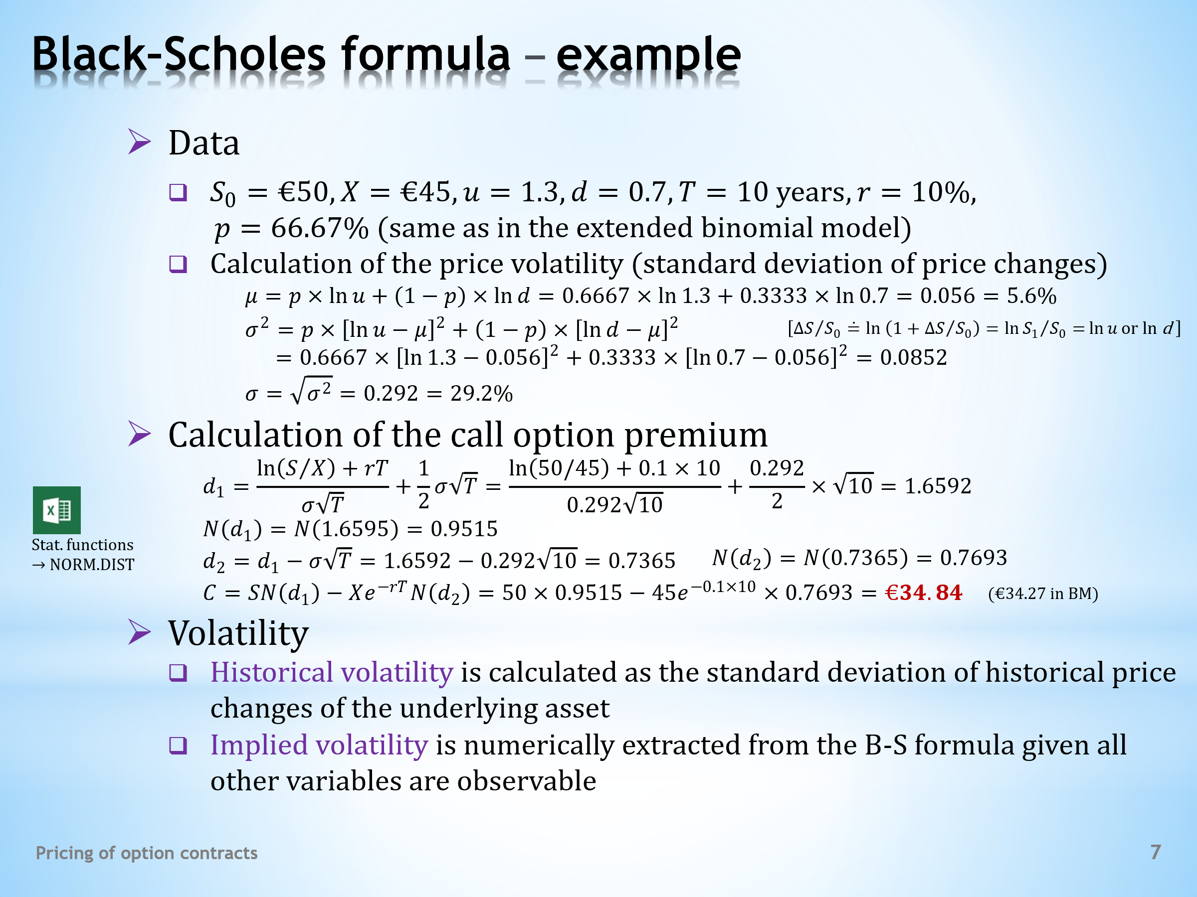

- Let’s practice substituting data into the Black-Scholes formula using the following example. The input data are the same as those used for the example of the generalized binomial model. In this way, we can check how the results differ.  - So, these are the data describing the price behaviour of the underlying stock. As in the binomial model, the price of the stock can only move up and down by a given percentage change. These data determine the risk-neutral probability that will also be used.  - However, we do not have all the necessary input data to feed into the Black-Scholes formula. The volatility of the price of the underlying asset is missing. That’s why we have to do some math here.  . . . . .  Volatility is another name for standard deviation, interpreted as the average deviation from the average value. To calculate it, you will need to brush up on your knowledge of the well-known formulas of mathematical statistics.  . . . . .  First, we calculate the average value of the price changes. There are only two possible changes, up and down, and we know the probabilities with which they can occur. So, one can easily find their average value. Let’s not forget that the Black-Scholes formula operates with the logarithms of price indices.  . . . . .  In the next step, we calculate the variance of the price changes It is the average deviation of the price changes from the average price change, squared. Knowing the risk-neutral probabilities of price changes, we get this result.  . . . . .  Finally, we calculate the square root of the variance, which is the standard deviation we need to know. We get this number.  - We now have everything we need to apply the Black-Scholes formula. It looks complicated, but Excel can easily deal with it if we enter the formulas correctly and if we know how to use absolute and relative cell references.  . . . . .  So, this is the value of the coefficient d₁ … and this is the value of the cumulative normal distribution at this point. The corresponding function can be found among the Excel statistical functions.  . . . . .  We repeat the same procedure for the coefficient d₂ and its substitution into the cumulative normal distribution.  . . . . .  Finally, we plug all the inputs into the Black-Scholes formula for the premium of a European call option. This is the outcome. Let’s compare it with the result reached in the generalized binomial model. The small difference between the results of the two pricing models, which are otherwise very different, is noteworthy.  - Here’s something more about the term volatility. This economic variable is not directly observable, unlike the other input quantities of the Black-Scholes formula.  - In the above example, we used the historical volatility. It is actually the standard deviation calculated on a time series of previously observed price changes.  . . . . .  This approach has the disadvantage of having to assume that the future is more or less an exact copy of the past. What was yesterday will be tomorrow. However, this may not be true, especially in the turbulent times when abrupt change in volatility may take place.  - The implied volatility is also quantified. To do this, we put an option premium that is observable directly into the Black-Scholes formula, along with other observable variables. This changes this formula to an equation of one unknown, which is volatility.  . . . . .  So, the implied volatility is a value inferred from the Black-Scholes formula, based on our knowledge of all directly observable quantities. It is thus consistent with current market conditions and is not influenced by the past. However, its finding is not a trivial matter as we must employ advanced iteration methods of mathematical analysis. | - Procvičme si dosazení do Black-Scholesova vzorce na následujícím příkladě. Vstupní data jsou stejná, jaká byla zvolena v příkladě se zobecněným binomickým modelem. Tímto způsobem si můžeme ověřit, jak se výsledky liší.  - Takže toto jsou data, která popisující chování ceny podkladové akcie. Stejně jako v binomickém modelu se cena akcie může pohybovat pouze nahoru a dolů o danou procentní změnu. Tato data determinují rizikově neutrální pravděpodobnost, která bude rovněž použita.  - K dispozici ovšem nemáme všechna vstupní data, která dosazení do Black-Scholesova vzorce vyžaduje. Chybí volatilita ceny podkladového aktiva. Tu si proto musíme dopočítat.  . . . . .  Volatilita je v podstatě jiný název pro směrodatnou odchylku, interpretovanou jako průměrnou odchylku od průměrné hodnoty. K jejímu výpočtu je zapotřebí si oprášit známé vzorce matematické statistiky.  . . . . .  Nejprve spočítáme průměrnou hodnotu cenových změn. V úvahu připadají pouze dvě změny, nahoru a dolů, přičemž známe pravděpodobnosti, s jakou mohou nastat. Takže lze snadno nalézt jejich průměrnou hodnotu. Nezapomínejme, že Black-Scholesova formule používá logaritmy cenových indexů.  . . . . .  V dalším kroku si vyčíslíme rozptyl cenových změn. Je to průměrná odchylka cenových změn od průměrné cenové změny, umocněných na druhou. Se znalostí rizikově neutrálních pravděpodobností cenových změn dostáváme tento výsledek.  . . . . .  A nakonec spočítáme druhou odmocninu rozptylu, což je směrodatná odchylka, kterou potřebujeme znát. Dostáváme toto číslo.  - Nyní máme vše potřebné pro aplikaci Black-Scholesovy formule. Vypadá složitě, Excel si s ní však dovede snadno poradit, zadáme-li správně vzorce a umíme-li používat absolutní a relativní adresování buněk.  . . . . .  Takže toto je hodnota koeficientu d₁ … a toto je hodnota kumulativního normálního rozdělení v tomto bodě. Příslušnou funkci nalezneme mezi excelovskými statistickými funkcemi.  . . . . .  Stejný postup zopakujeme pro koeficient d₂ a jeho dosazení do kumulativního normálního rozdělení.  . . . . .  Nakonec dosadíme všechny vstupní údaje do Black-Scholesova vzorce pro prémii evropské nákupní opce. Toto je výsledek. Porovnejme si ho s výsledkem, k němuž dospěl zobecněný binomický model. Pozoruhodný je malý rozdíl ve výsledcích obou dvou cenových modelů, které jsou jinak velmi odlišné.  - Řekněme si ještě něco k pojmu volatilita. Tato ekonomická veličina není bezprostředně pozorovatelná, na rozdíl od ostatních vstupních veličin Black-Scholesova vzorce.  - Ve výše uvedeném příkladu jsme použili historickou volatilitu. Je to fakticky směrodatná odchylka, spočítaná na časové řadě dříve pozorovaných cenových změn.  . . . . .  Tento přístup má tu nevýhodu, že musíme předpokládat, že budoucnost je víceméně přesnou kopií minulosti. Co bylo včera, bude i zítra. To ovšem zdaleka nemusí být pravda, zejména v turbulentních časech, kdy se mohou dostavit náhlé změny ve volatilitě.  - Zjišťována bývá i implikovaná volatilita. Postup je ten, že do Black-Scholesova vzorce dosadíme přímo pozorovatelnou opční prémii, spolu s ostatními pozorovatelnými proměnnými. Tím se tento vzorec mění na rovnici o jedné neznámé, kterou je volatilita.  . . . . .  Implikovaná volatilita je tedy hodnota vyvozená z Black-Scholesova vzorce při znalosti všech přímo pozorovatelných veličin. Je tudíž konzistentní s aktuálními tržními podmínkami a není ovlivněna minulostí. Její nalezení však není triviální záležitost, neboť musíme použít pokročilé iterační metody matematické analýzy.

L18S08
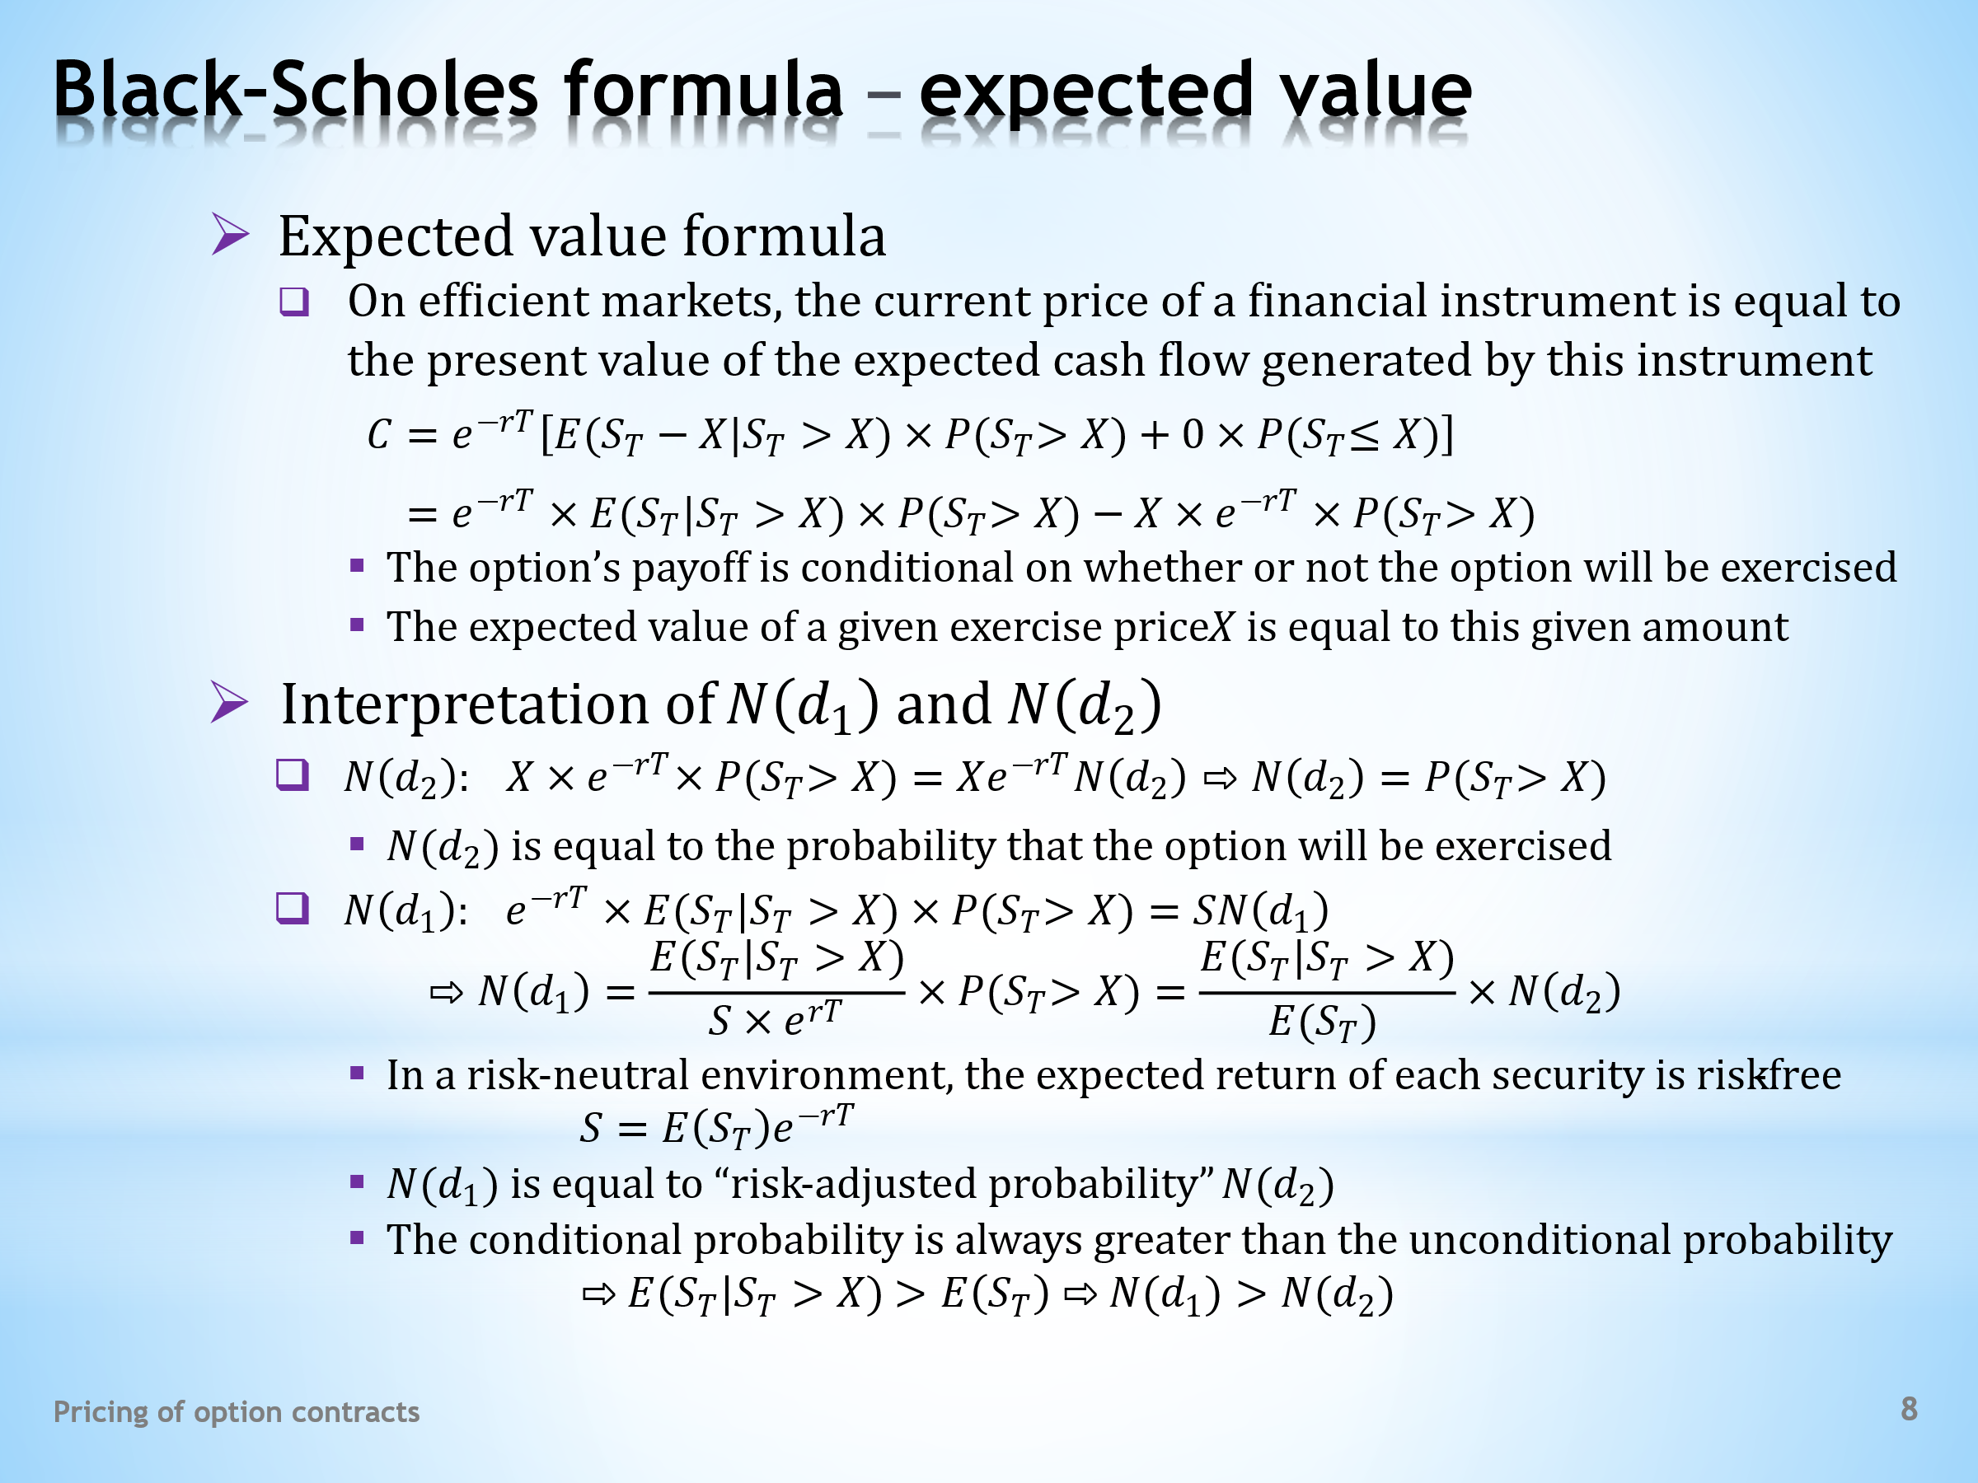

- A part of the Black-Scholes formula is the somewhat complicated coefficients N(d₁) and N(d₂). Nevertheless, they also contain interesting economic information. To uncover it, we will use the expected value measure together with the efficient capital market hypothesis.  - Let’s recap that in an efficient capital market the price of a financial instrument is equal to its expected value discounted at a risk-free interest rate. This property can be translated into mathematical language as follows. Hopefully you know what a conditional probability is.  . . . . .  The expression in the first line means that the option payoff is dependent on the occurrence of two states of the world. In the first one the market price of the stock exceeds the exercise price. The call option will be exercised and its expected payoff is equal to the expected value of the difference between the market and exercise prices. This event will happen with this probability.  . . . . .  Otherwise, when the market price of the stock is lower than the exercise price, the option will not be exercised. Its payoff will thus be zero and the contribution of this state of the world to the total expected value can be ignored. This event will happen with this probability.  . . . . .  Let’s move to the second line, where we make two adjustments. First, we use the fact that the conditional probability of a constant, which is the underlying price, is a constant itself. And then we remove the square brackets, after which each of the two components is discounted at the risk-free interest rate.  - Now we’ve set the stage for interpreting the coefficients N(d₁) and N(d₂).  - This is easy for the coefficient N(d₂). It is sufficient to compare the second term of the discounted expected value with the second term of the Black-Scholes formula. This allows us to view the numerical value of the coefficient N(d₂) as the probability that the European call option will be exercised.  - Interpreting the coefficient N(d₁) is less straightforward. If we repeat the same procedure, that is, comparing the first term of the discounted expected value with the first term of the Black-Scholes formula, we get this result. Here, we used the interpretation of the coefficient N(d₂) and also the fact that in a risk-neutral environment, the price of a financial instrument is equal to its expected value discounted at the risk-free rate.  . . . . .  So, what can we say about the coefficient N(d₁)? It is a kind of risk-adjusted probability N(d₂). The multiplier of this probability tells us how many times the expected value of the price of the underlying asset, conditional on the option being exercised, is greater than the unconditional expected value. It is difficult to formulate a more intuitive interpretation.  . . . . .  But not to leave completely empty handed, we can demonstrate that N(d₁) will always be higher than N(d₂). It follows from the fact that the conditional probability is always higher than the unconditional one. | - Součástí Black-Scholesova vzorce jsou poněkud komplikované koeficienty N(d₁) a N(d₂). Avšak i oni nesou zajímavou ekonomickou informaci. Abychom ji objevili, použijeme veličinu očekávané hodnoty spolu s hypotézou efektivního kapitálového trhu.  - Zopakujme si, že na efektivním kapitálovém trhu se cena finančního instrumentu rovná jeho očekávané hodnotě diskontované bezrizikovou úrokovou sazbou. Tuto vlastnost lze přeložit do matematického jazyka následujícím způsobem. Doufejme, že víte, co to je podmíněná pravděpodobnost.  . . . . .  Výraz na prvním řádku sděluje, že opční výplata je závislá na výskytu dvou stavů světa. V tom prvním tržní cena akcie převyšuje uplatňovací cenu. Nákupní opce bude uplatněna a její očekávaná výplata se rovná očekávané hodnotě rozdílu mezi tržní a uplatňovací cenou. Tato událost nastane s touto pravděpodobností.  . . . . .  V opačném případě, kdy tržní cena akcie je nižší než uplatňovací cena, opce nebude uplatněna. Její výplata bude tak nulová, načež příspěvek tohoto stavu světa do celkové očekávané hodnoty lze ignorovat. Tato událost nastane s touto pravděpodobností.  . . . . .  Přejděme na druhý řádek, v němž provádíme dvě úpravy. Jednak využíváme fakt, že podmíněná pravděpodobnost konstanty, kterou je uplatňovací cena, je konstanta sama. A dále odstraňujeme hranaté závorky, načež každá ze dvou komponent je diskontována bezrizikovou úrokovou sazbou.  - Nyní máme připravenu půdu pro interpretaci koeficientů N(d₁) a N(d₂).  - Snadné je to u koeficientu N(d₂). Stačí porovnat druhý člen diskontované očekávané hodnoty s druhým členem Black-Scholesova vzorce. To nám umožňuje pohlížet na číselnou hodnotu koeficientu N(d₂) jako na pravděpodobnost, že evropská nákupní opce bude uplatněna.  - Interpretace koeficientu N(d₁) je méně přímočará. Zopakujeme-li stejný postup, tedy porovnáme-li první člen diskontované očekávané hodnoty s prvním členem Black-Scholesova vzorce, dostáváme tento výsledek. Zde jsme využili interpretaci koeficientu N(d₂) a také to, že v rizikově neutrálním prostředí se cena finančního instrumentu rovná jeho očekávané hodnotě diskontované bezrizikovou sazbou.  . . . . .  Takže co můžeme říci o koeficientu N(d₁)? Je to jakási rizikově upravená pravděpodobnost N(d₂). Násobitel této pravděpodobnosti říká, kolikrát je očekávaná hodnota ceny podkladového aktiva, podmíněná uplatněním opce, větší než ničím nepodmíněná očekávaná hodnota. Nějaká více intuitivní interpretace se dá obtížně zformulovat.  . . . . .  Abychom ale zcela neodešli s prázdnou, tak můžeme dokázat, že N(d₁) bude vždy vyšší než N(d₂). Plyne to z faktu, že podmíněná pravděpodobnost je vždy vyšší než ta nepodmíněná.

L18S09
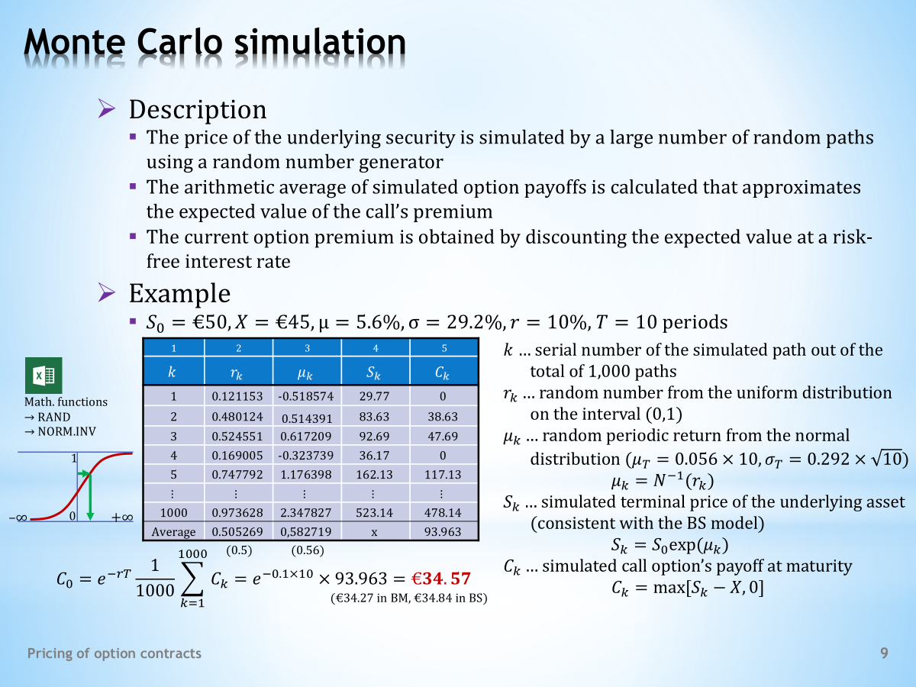

- Before continuing with the further exploration of the Black-Scholes model, we will demonstrate how the same valuation problem is solved by the Monte Carlo simulation.  - The Monte Carlo method is based on the modelling of a large number of price trajectories of the underlying asset. Price development is viewed as a stochastic process, the individual realizations of which are selected by a random number generator. A sufficiently large number usually means 10,000 realizations. However, there is no need to worry about this unmanageable task. Excel can handle a large number of simulations quickly.  - If we know the price of the underlying asset at the option’s maturity, the size of its payoff can be easily calculated. The arithmetic average of payoffs of all simulated trajectories can be considered as the expected value of the option premium, thanks to the law of large numbers.  - Finally, we apply the rule, used several times in this course, that the current price of a security is equal to the present value of the expected value, the discount rate being the risk-free interest rate.  - Let’s apply the above procedure to the valuation of a European call option. We choose the same initial data as we used when illustrating numerically the binomial model and the Black-Scholes formula. This is a part of the Excel spreadsheet in which the calculations were done. And these are the clarifications of its individual columns.  . . . . .  The first column contains the order numbers of individual simulations. The true Excel table had one thousand rows. Expanding it to ten thousand rows would certainly not be a problem. However, we are concerned with the procedure, not the accuracy of the calculations.  . . . . .  In the next step, we need to generate random numbers of the stochastic process, which we use to describe the behaviour of the underlying price. The Black-Scholes model works with a normal distribution. But the Excel’s random number generator RAND generates random numbers from a uniform distribution on an open interval (0, 1). The true Excel table thus contains a thousand of these random numbers in the second column.  . . . . .  In the third column, we transform the random numbers of the uniform distribution into random returns of a normal distribution. Here we have to follow the mathematical instructions, according to which it is necessary to use the inverse function of normal distribution, named NORM.INV, with a periodic return and periodic volatility. In this way, each number from the interval (0, 1) is assigned a number from the interval (-∞, +∞).  . . . . .  Then there is the column with the simulated prices of the underlying asset at the option’s maturity. These are obtained by increasing the initial price of the underlying asset by the simulated random return. In doing so, we use continuous compound interest. Again, it is a piece of cake for Excel to fill the entire column with relevant data.  . . . . .  The last column shows the payoff of the call option for each simulated price of the underlying asset. It is equal, as we well know, either to the difference between the market and exercise prices, if the difference is positive, or to zero. So, we have a thousand rows of simulated call option premiums.  . . . . .  Finally, let’s have a look at the last row of the table. The averages of the random numbers are only indicative, checking the quality of their generator. According to the law of large numbers, the mean of the uniform distribution should converge to the middle value of the chosen interval, which is 0.5. The mean of the normal distribution should converge to its periodic return 0.056 times ten. We get close results.  . . . . .  Information about the average option premium is important. It is its simulated expected value. We will now discount this at the risk-free rate. For consistency with the Black-Scholes model, we use continuous discounting.  . . . . .  This is the value of a European call option obtained by using the Monte Carlo simulation. Note the proximity of this number with the results of the extended binomial model and the Black-Scholes formula. It is a great finding that there is a consensus of opinion among all three applied approaches, however dissimilar they may be. | - Dříve než budeme pokračovat v dalším poznávání Black-Scholesova modelu, ukážeme si, jak stejný oceňovací problém lez řešit simulací Monte Carlo.  - Metoda Monte Carlo je založena na modelování velkého množství cenových trajektorií podkladového aktiva. Na cenový vývoj je pohlíženo jako na stochastický proces, jehož jednotlivé realizace vybírá generátor náhodných čísel. Dostatečně velkým počtem se obvykle rozumí 10000 realizací. Netřeba se však obávat nezvládnutelného úkolu. Excel si s velkým počtem simulací dovede rychle poradit.  - Známe-li cenu podkladového aktiva při splatnosti opce, pak můžeme snadno spočítat velikost její výplaty. Aritmetický průměr výplat za všechny simulované trajektorie můžeme považovat, díky zákonu velkých čísel, za očekávanou hodnotu opční prémie.  - Nakonec aplikujeme pravidlo, v tomto kurzu vícekrát použité, že aktuální cena cenného papíru se rovná současné hodnotě očekávané hodnoty, přičemž diskontní sazbou je bezriziková úroková míra.  - Použijme výše uvedený postup na ocenění evropské nákupní opce. Volíme stejné výchozí údaje, jaké jsme použili při číselné ilustraci binomického modelu a Black-Scholesova vzorce. Toto je část excelovské tabulky, v níž byly propočty provedeny. A toto jsou objasnění jejích jednotlivých sloupců.  . . . . .  První sloupec obsahuje pořadová čísla jednotlivých simulací. Faktická excelovská tabulka měla jeden tisíc řádků. Rozšířit ji na deset tisíc řádků by jistě nebyl problém. Nám však jde o postup, nikoliv o přesnost výpočtů.  . . . . .  V dalším kroku je třeba vygenerovat náhodná čísla stochastického procesu, jímž popisujeme chování podkladové ceny. Black-Scholesův model pracuje s normálním rozdělením. Excelovský generátor náhodných čísel RAND ale generuje náhodná čísla z rovnoměrného rozdělení na otevřeném intervalu (0,1). Podkladová excelovská tabulka tak ve druhém sloupci obsahuje tisíc těchto náhodných čísel.  . . . . .  Ve třetím sloupci transformujeme náhodná čísla rovnoměrného rozdělení na náhodné výnosy normálního rozdělení. Zde musíme dát na radu matematických pouček, podle nichž je třeba použít inverzní funkci k normálnímu rozdělení, nazvanou NORM.INV, se lhůtním výnosem a lhůtní volatilitou. Tímto způsobem je každému číslu z intervalu (0,1) přiřazeno číslo z intervalu (-∞, +∞).  . . . . .  Následuje sloupec se simulovanými cenami podkladového aktiva při splatnosti opce. Ty získáme tak, že výchozí cenu podkladového aktiva navýšíme o simulovaný náhodný výnos. Přitom použijeme spojité složené úročení. Pro excel je opět hračkou vyplnit celý sloupec příslušnými údaji.  . . . . .  Poslední sloupec zachycuje výplatu nákupní opce pro každou simulovanou cenu podkladového aktiva. Ta se rovná, jak dobře víme, buď rozdílu tržní a uplatňovací ceny, je-li tento rozdíl kladný, nebo nule. Takže již máme tisíc řádků se simulovanými prémiemi nákupní opce.  . . . . .  A nakonec se podívejme na poslední řádek tabulky. Průměry náhodných čísel jsou jenom orientační, ověřující kvalitu jejich generátoru. Podle zákona velkých čísel by průměr rovnoměrného rozdělení měl konvergovat k prostřední hodnotě zvoleného intervalu, což je 0,5. Průměr normálního rozdělení by měl konvergovat ke svému lhůtnímu výnosu 0,056 krát deset. Dostáváme těsné výsledky.  . . . . .  Důležitá je informace o průměrné opční prémii. Je to její simulovaná očekávaná hodnota. Tu nyní budeme diskontovat bezrizikovou sazbou. Kvůli zachování konzistence s Black-Scholesovým modelem použijeme spojité diskontování.  . . . . .  Toto je hodnota evropské nákupní opce, získaná simulací Monte Carlo. Všimněte si blízkosti tohoto čísla s výsledky rozšířeného binomického modelu a Black-Scholesovy formule. Je to skvělé zjištění, že mezi všemi třemi aplikovanými přístupy panuje názorová shoda, jakkoli jsou si nepodobné.

L18S10
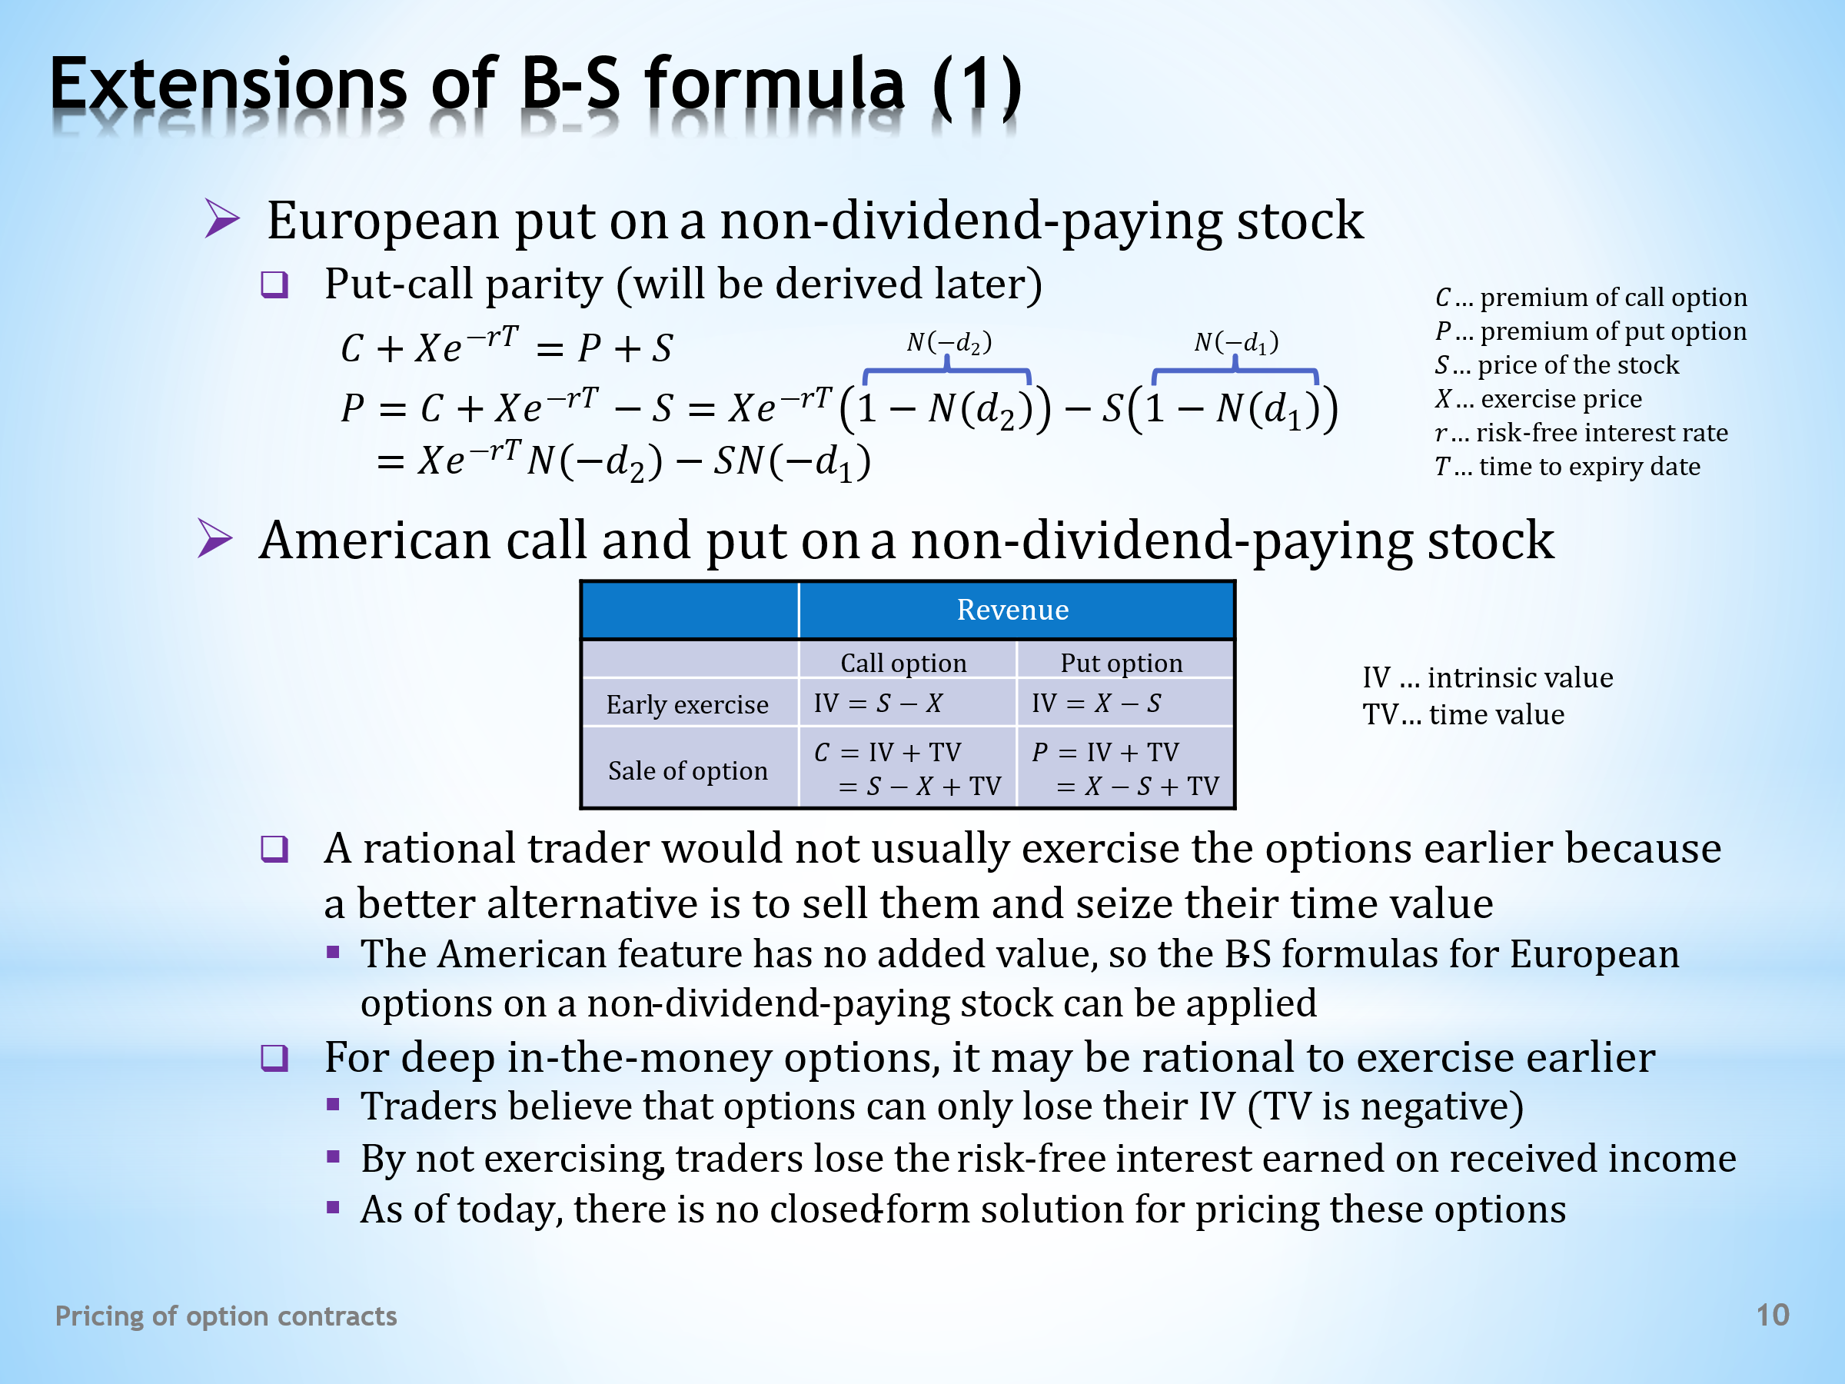

- Let’s recap that the Black-Scholes formula discussed so far refers to a specific type of option, namely the European call option on a non-dividend-paying stock. So, the question is, what about the other options? Can we find a closed-form solution for them as well?  . . . . .  The answer is that it depends on the type of option. For some options it can be done, but for others, researchers have not yet found a way, so it’s waiting to be discovered. Therefore, we’ll do a brief and far from complete review of the current state of knowledge. Let’s see what the problem is.  - Let’s first look at a put option, which has the same properties as a call option for which we already know the valuation formula. We are specifically interested in a European put option on a non-dividend-paying stock.  - In this case, the put-call parity quickly reaches the goal. We will derive this relationship at the end of this lecture. For now, let’s just see what it looks like.  . . . . .  Here we place the put option premium on the left side and keep everything else on the right. Then we substitute the Black-Scholes formula for the call option into the option parity. And finally, we use the symmetric property of the normal distribution. This is the result.  - Let’s move on to American stock options on a non-dividend-paying stock. Here we come across considerable complications. This table helps us understand the essence of the problem.  . . . . .  The holder of an American option can exercise the option before maturity and thereby receive income equal to the intrinsic value of the option. We see the consequences of this decision in the row labelled Early exercise. The intrinsic value is given as the difference between the market and exercise prices for call and put in the reverse order.  . . . . .  Instead of being exercised, the option can be sold, as indicated by the row labelled Sale of option. The trader receives an income equal to the option premium. And we know that it is the sum of the intrinsic and time values of the option.  - Under normal circumstances, the option’s time value is positive. In the first lecture we learnt why this is so. But then no rational trader would exercise the option earlier. Their income would be less than if they had sold the option. By exercising the option, the time value is lost, by selling the option, it is collected.  . . . . .  It follows from the above that the American feature of a possibility of early repayment has no added value for the trader. Therefore, they treat the American option as a European one that can only be exercised at maturity. This then means that we can use the Black-Scholes formula to value this option. How simply and elegantly the valuing problem is solved!  - However, there is one snag. Under certain circumstances, the trader may decide to exercise earlier. There may be an incentive to do so, for example, when the option, whether call or put, is so deeply in the money that, in the trader’s opinion, it can only lose value. The option’s time value is negative for them. In such a case, the trader will gain more by exercising the option rather than by selling it.  . . . . .  It is also necessary to take into account that by not exercising the option, the trader loses the interest income that they would have received if they had invested the revenue from exercising the option at the risk-free interest rate.  . . . . .  We can conclude that the American option on a non-dividend-paying stock, which offers a wider choice of alternatives, is more valuable than its European counterpart. So, the Black-Scholes formula for this type of option is applicable, but only with a qualification. No exact closed-form solution has yet been discovered. | - Zopakujme si, že doposud diskutovaný Black-Scholesův vzorec se týká jednoho specifického typu opce, jmenovitě evropské nákupní opce na akcii nevyplácející dividendu. Otázka proto zní, jak je to s ostatními opcemi? I pro ně dovedeme nalézt analytické řešení?  . . . . .  Odpověď zní, že záleží na typu opce. U některých opcí to umíme, u jiných výzkumníci řešení doposud nenalezly. Provedeme si proto stručný a zdaleka ne úplný přehled současného stavu poznání. Uvidíme, v čem je problém.  - Podívejme se nejprve na prodejní opci, která má stejné vlastnosti, jako nákupní opce, pro kterou již oceňovací formuli známe. Jmenovitě nás tedy zajímá evropská prodejní opce na akcii nevyplácející dividendu.  - V tomto případě do cíle rychle spěje parita prodejní a nákupní opce. Tento vztah si odvodíme na konci této přednášky, pro tuto chvíli si jenom uveďme, jak vypadá.  . . . . .  Zde si na levou stranu umístíme opční prémii prodejní opce a na pravé straně ponecháme vše ostatní. Následně dosadíme do opční parity Black-Scholesův vzorec pro nákupní opci. A nakonec využijeme symetrickou vlastnost normálního rozdělení. Toto je výsledek.  - Postupme dále k americkým opcím na akcie nevyplácející dividendu. A zde již narazíme na značné kompilace. Tato tabulka nám pomůže pochopit podstatu problému.  . . . . .  Držitel americké opce může uplatnit opci před splatností, a tím získat příjem ve výši vnitřní hodnoty opce. Důsledky tohoto rozhodnutí vidíme v řádku nazvaném Dřívější splacení. Vnitřní hodnota je dána rozdílem mezi tržní a uplatňovací cenou, pro nákupní a prodejní opce v opačném pořadí.  . . . . .  Namísto uplatnění však opce může být prodána, jak to sděluje řádek nazvaný Prodej opce. Obchodník získává příjem ve výši opční prémie. A my víme, že je součet vnitřní a časové hodnoty opce.  - Za normálních okolností je časová hodnota opce kladná. V první přednášce jsme se dozvěděli, proč je tomu tak. Potom ale žádný racionálně jednající obchodník by opci předčasně neuplatnil. Jeho příjem by byl nižší, než kdyby opci prodal. Uplatněním opce se časová hodnota ztrácí, prodejem opce se naopak získává.  . . . . .  Z řečeného vyplývá, že americký rys s možností dřívějšího splacení nemá pro obchodníka žádnou přidanou hodnotu. K americké opci tudíž přistupuje jako k evropské, kterou lze uplatnit pouze při splatnosti. To pak znamená, že pro ocenění této opce můžeme použít Black-Scholesův vzorec. Jak jednoduše a elegantně je oceňovací problém vyřešen!  - Věc však má jeden háček. Za jistých okolností se obchodník může pro dřívější uplatnění rozhodnout. K tomu ho může vybízet např. okolnost, že opce, nákupní nebo prodejní, je natolik hluboko při penězích, že dle jeho mínění může jenom ztratit na hodnotě. Časová hodnota opce je pro něho záporná. V takovém případě obchodník získá více uplatněním opce než jejím prodejem.  . . . . .  Je rovněž nutné brát v úvahu, že neuplatněním opce obchodník přichází o úrokový výnos, který by získal, pokud by příjem z uplatnění opce investoval za bezrizikovou úrokovou sazbu.  . . . . .  Můžeme uzavřít, že americká opce na akcii nevyplácející dividendu, která nabízí širší výběr alternativ, je hodnotnější než její evropská varianta. Striktně vzato Black-Scholesova formule je pro tento typ opcí použitelná jen s výhradou. Žádné exaktní analytické řešení doposud nebylo objeveno.

L18S11
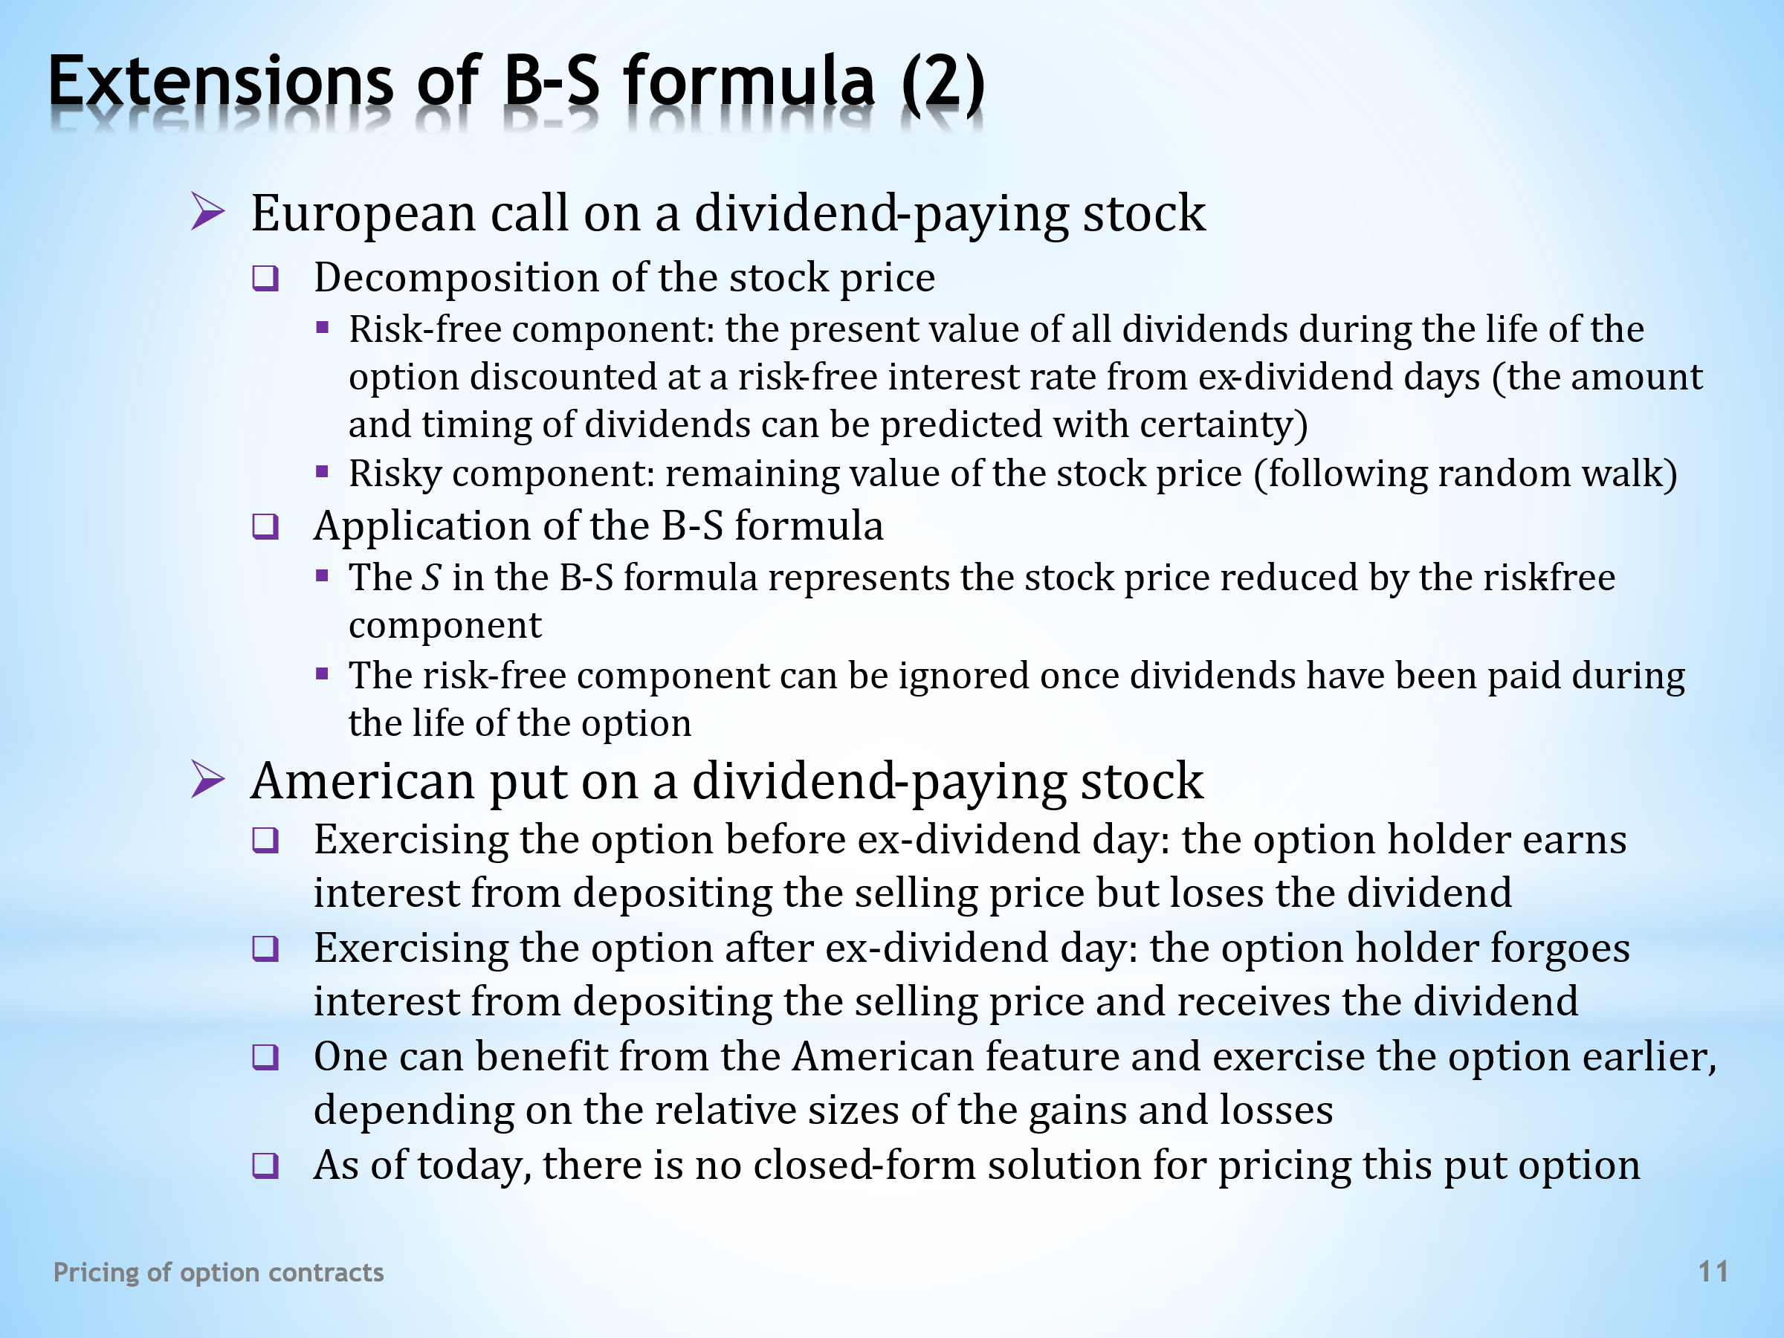

- So far we have focused on options whose underlying stock does not pay a dividend during the life of the option. And we have also seen that financial theory cannot always provide a closed-form solution for these options. If the underlying stock pays a dividend, the problem gets even more complicated. It is, therefore, not surprising that financial theory does not always offer an exact analytical solution for these cases.  - A European call option on a stock that pays a dividend is an example of the Black-Scholes formula applied with certain modifications.  - We proceed by decomposing the observed share price into the sum of two parts, namely a risk-free component and a risky one.  . . . . .  The risk-free component is equal to the present value of dividends paid over the life of the option. We assume that the size and timing of the dividends can be predicted with certainty, so we can discount at a risk-free rate. We discount over the period ending on an ex-dividend day.  . . . . .  The remaining part of the share price represents a risky asset. Its volatility is identical to the observed volatility of the share price since the risk-free part of the share price has no effect on the total volatility.  - Now we know how to proceed. We substitute the risky part of the share price into the Black-Scholes formula for the non-dividend-paying European call option. We are familiar with all the other required quantities.  . . . . .  We need not bother about the effect of the risk-free component on the option premium. It will disappear from the share price by the end of the option’s life, as dividends will have been paid, after which the share price will drop accordingly.  - Our incomplete overview of how financial theory fares with the pricing of various types of options concludes with the American put option on a dividend-paying stock. What circumstances should the valuation formula take into account?  - There is an ex-dividend day on the American put timeline. If the option holder were to exercise the option before this date that is, to sell the underlying stock at the exercise price, they would lose their claim on receiving the dividend. But at the same time, they would earn interest if the income from the sold stock was deposited into an account.  - This trade-off is exactly the opposite if the option is exercised after the ex-dividend day. The holder of the option receives a dividend, but at the cost of forgoing the interest earned on a deposit, on which the income from the sold share would be invested.  - So, it depends on the circumstances whether the option holder prefers to exercise the option rather than holding it until maturity. The American feature of the option thus offers richer investment opportunities compared to the European option. This is reflected in a higher option premium. Financial theory has not yet found an analytical solution for pricing this type of option. | - Doposud jsme se věnovali opcím, jejichž podkladová akcie nevyplácí po dobu života opce dividendu. A také jsme viděli, že finanční teorie ne vždy dovede poskytnout analytické řešení pro tyto opce. Pokud podkladová akcie vyplácí dividendu, problém se ještě více komplikuje. Nelze se proto divit, že finanční teorie pro tyto případy nenabízí vždy exaktní analytické řešení.  - Evropská nákupní opce na akcii, která vyplácí dividendu, je příkladem, v němž lze po jistých modifikacích aplikovat Black-Scholesův vzorec.  - Postupujeme tím způsobem, že pozorovanou cenu akcie rozložíme na součet dvou částí, a to jmenovitě na bezrizikovou a rizikovou komponentu.  . . . . .  Bezriziková komponenta se rovná současné hodnotě vyplacených dividend po dobu života opce. Předpokládáme, že velikost a časování dividend lze s jistotou předvídat, takže můžeme diskontovat bezrizikovou sazbou. Diskontujeme za období končící dnem bez dividendy.  . . . . .  Zbylá část ceny akcie představuje rizikové aktivum. Jeho volatilita je shodná s pozorovanou volatilitou ceny akcie, jelikož bezriziková část ceny akcie nemá na celkovou volatilitu žádný vliv.  - Nyní již víme jak postupovat. Do Black-Scholesova vzorce pro evropskou nákupní opci nevyplácející dividendu dosadíme rizikovou část ceny akcie. Všechny ostatní požadované veličiny známe.  . . . . .  O vliv bezrizikové komponenty na opční prémii se nemusíme starat. Tato část z ceny akcie do konce života opce vymizí, neboť dividendy boudu vyplaceny, načež cena akcie odpovídajícím způsobem klesne.  - Náš neúplný přehled toho, jak si finanční teorie stojí s oceňováním různých typů opcí, zakončíme americkou prodejní opcí na akcii vyplácející dividendu. Jaké okolnosti by oceňovací formule měla brát v úvahu?  - Na časové ose americké opce se nachází den bez dividendy. Pokud by držitel opce uplatnil tuto opci před tímto datem, neboli by prodal podkladovou akcii za uplatňovací cenu, ztratil by nárok na obdržení dividendy. Současně by ale vydělal úrok, pokud by příjem z prodané akcie uložil na účet.  - Zcela opačně pak vypadá tento konkurenční vztah, pokud je opce uplatněna po dni bez dividendy. Držitel opce dostává dividendu, avšak za cenu obětovaného úroku vydělaného na depozitu, do něhož by byl investován příjem z prodané akcie.  - Takže závisí na okolnostech, jestliže držitel opce dá přednost uplatnění opce spíše než jejímu držení do splatnosti. Americká vlastnost opce tudíž nabízí bohatší investiční příležitosti ve srovnání s evropskou opcí. To se odráží ve vyšší opční prémii. Finanční teorie doposud nenalezla analytické řešení pro oceňovaní tohoto typu opce.

L18S12
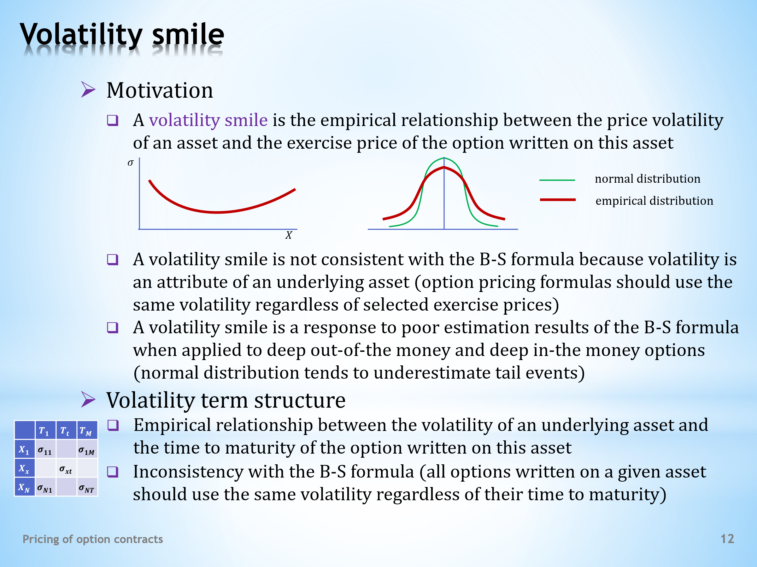

- This slide introduces the concept of the volatility smile. What is hidden behind this metaphoric term?  - A volatility smile is the empirically determined relationship between the volatility of the underlying asset and the exercise price of an option written on that asset. For currency options, for example, we usually get this graph, which assigns a volatility σ to each exercise price X.  . . . . .  The curve shown may resemble a smile, hence the name volatility smile. However, not every option can be represented by a smiling curve. For stock options the volatility smile usually has a downward trend. Still, the metaphor is used.  - A bright student might object that the volatility smile makes no sense from a substantive point of view. And they would be right. After all, volatility is a property of the underlying asset that has nothing to do with what exercise price we choose for an option on this asset! All options written on a given asset should use the same volatility of the underlying asset. So why this inconsistency?  - This is because the Black-Scholes pricing formula does not give satisfactory results for options that are either deeply out of the money or deeply in the money. The reason is the normal distribution on which the derivation of the Black-Scholes formula is based. The normal distribution is known to often underestimate the probability of extreme events.  . . . . .  In this figure, the green curve represents the density of the normal distribution. The red curve corresponds to the observed probability density. With this comparison, we can conclude that the green curve underestimates the actual probability of events occurring at both ends, while overestimating the occurrence of events around its mean value.  . . . . .  So, the volatility smile is a kind of improvement, albeit an inconsistent one. But this allows the Black-Scholes formula to be used even in more extreme cases. And if this pragmatic approach works, why not use it?  - The above pricing pragmatism is not limited to the volatility smile. On the contrary, it is deepened even more by the concept of the volatility term structure.  - In this case, we postulate the dependence of the volatility of the underlying asset also on the time to maturity of the option written on this asset. The volatility term structure can thus be visualized as a table in which each pair of the exercise price and the time to maturity has its own volatility.  - Again, we could legitimately argue that the relationship in question has no objective basis. Why should the issuance of options with different times to maturity affect the volatility of the underlying asset in any way? There is only one reason and that is to pragmatically improve the predictive power of the Black-Scholes formula. | - Na tomto snímku se seznámíme s pojmem úsměv volatility. Co se skrývá za tímto poněkud metaforickým označením?  - Úsměv volatility je název empiricky zjišťovaného vztahu mezi volatilitou podkladového aktiva a uplatňovací cenou opce vypsané na toto aktivum. Např. pro měnové opce obvykle dostáváme tento graf, na němž je každé uplatňovací ceně $X$ přiřazena volatilita $σ$.  . . . . .  Zobrazená křivka může připomínat smějící se ústa, odtud název úsměv volatility. Ne každá opce však může být reprezentována smějící se křivkou, u akciových opcí má úsměv volatility obvykle klesající průběh. Metaforický název přesto zůstává.  - Bystrý student by mohl namítat, že z věcného hlediska úsměv volatility nedává smysl. A měl by pravdu. Přeci volatilita je vlastností podkladového aktiva, která nemá nic společného s tím, jakou uplatňovací cenu pro opci na toto aktivum zvolíme! Všechny opce vypsané na dané aktivum by měly používat stejnou volatilitu podkladového aktiva. Proč tedy tato nekonzistence?  - Důvodem je skutečnost, že Black-Scholesova oceňovací formule nedává uspokojivé výsledky pro opce, které jsou buď hluboko bez peněz, nebo hluboko při penězích. Příčinou je normální rozdělení, o které se odvození Black-Scholesova vzorce opírá. O normálním rozdělení je známo, že často podhodnocuje pravděpodobnost krajních událostí.  . . . . .  Na tomto obrázku zelená křivka značí hustotu normálního rozdělení. Červená křivka odpovídá pozorované hustotě pravděpodobností. Z tohoto porovnání můžeme vyvodit, že zelená křivka podhodnocuje faktickou pravděpodobnost výskytu událostí na obou svých koncích, zatímco nadhodnocuje výskyt událostí kolem své střední hodnoty.  . . . . .  Úsměv volatility je tak jakýmsi vylepšením, byť nekonzistentním. To ale umožňuje používat Black-Scholesův vzorec i ve více extrémních případech. A pokud se tento pragmatický přístup osvědčuje, proč ho nepoužívat?  - Výše uvedený oceňovací pragmatismus se neomezuje na úsměv volatility. Naopak je ještě více prohlubován konceptem časové struktury volatility.  - V tomto případě postulujeme závislost volatility podkladového aktiva také na době do splatnosti opce vypsané na toto aktivum. Časovou strukturu volatility si tak můžeme zobrazit jako tabulku, ve které má každá dvojice uplatňovací ceny a doby do splatnosti svoji volatilitu.  - Opět bychom mohli oprávněně namítat, že jmenovaný vztah nemá objektivní základ. Proč by emitování opcí s různou dobou do splatnosti mělo jakýmkoli způsobem ovlivňovat volatilitu podkladového aktiva? Důvod je jediný, a to pragmaticky vylepšit predikční schopnost Black-Scholesova vzorce.

L18S13
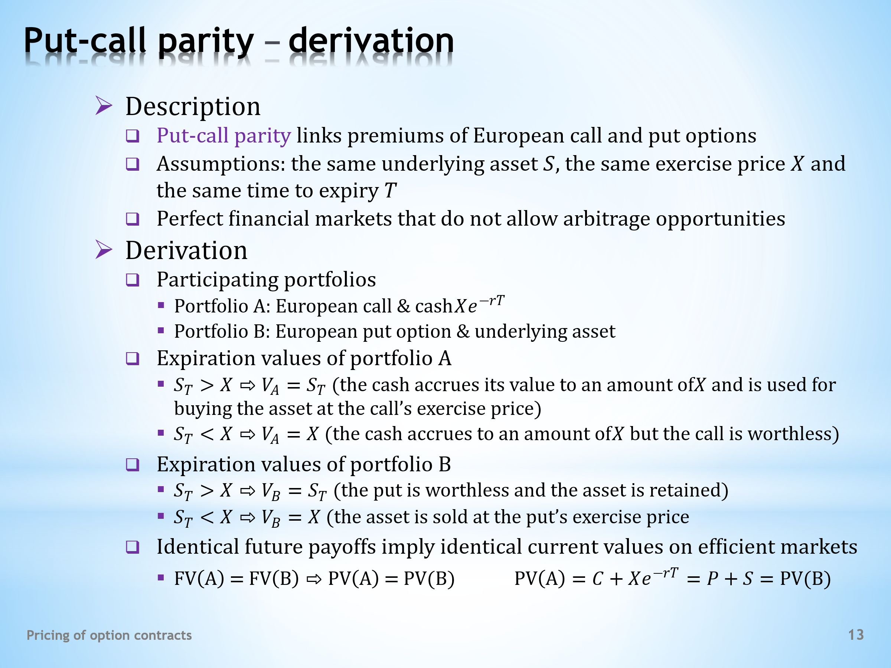

- The term parity comes up often in economics. For example, purchasing power parity is well-known. This course deals with covered and uncovered interest-rate parity. So the parity is always a certain relationship between economic variables, derived under the assumption of rational economic agents.  . . . . .  We will now add another member to this parity family. As the name suggests, it will be parity that links the prices of call and put options. We will see that these quantities cannot be independent of each other in an efficient capital market but are part of one analytical relationship.  - So, what relationship does the put-call parity reflect?  - The main variables are the premiums of European call and put options that must meet a number of assumptions.  - First, both options must be written on the same underlying asset. They must also have the same exercise price as well as the same time to maturity.  - Last but not least, we need the hypothesis of perfect financial markets. In such a market, assets prices are set in such a way as not to allow arbitrage opportunities. So, we need to know what such an arbitrage trade with options might look like.  - Let’s start deriving the parity in question.  - We will compare two portfolios denoted by the letters A and B.  . . . . .  Portfolio A is composed of a European call option and cash in the amount of the exercise price, discounted over the period from now to maturity. This amount can be deposited at a risk-free interest rate. We will use continuous discounting, but this is not obligatory.  . . . . .  Portfolio B is composed of a European put option and the underlying asset.  - What cash flow can the holder of portfolio A count on at the maturity of the call option? As always with options, the answer involves two cases.  . . . . .  First, the market price of the underlying asset is higher than the exercise price. The holder of portfolio A will want to exercise the option and buy the underlying asset at the exercise price. They can do so because the cash will grow over the time to maturity exactly to the exercise price. The value of portfolio A will thus be equal to the market price of the purchased share.  . . . . .  If the price of the underlying asset is less than the exercise price, the option becomes worthless. The holder of portfolio A will be left with cash equal to the exercise price, after the interest is taken into account.  - Let’s repeat the same exercise with portfolio B.  . . . . .  A higher market than the exercise price of the underlying asset means that the put option will not be used. Therefore, there is only the underlying asset in portfolio B, the value of which is simultaneously the value of the entire portfolio.  . . . . .  Finally, the option will be exercised if the market price is lower than the exercise price. The underlying asset, which is part of portfolio B, will be sold at the exercise price. The amount received determines the final value of portfolio B.  . . . . .  We see that both portfolios generate identical results in both situations. In other words, it is irrelevant whether we are a holder of portfolio A or B, the resulting cash flow is the same in both cases.  - The final step is the application of the hypothesis of efficient financial markets: two portfolios with identical outcomes must have the same present value. Otherwise, there would be a risk-free arbitrage.  . . . . .  We get this result, called a put-call parity. On the left side of this relationship, we have the current value of portfolio A, composed of the current price of a call option and cash in the prescribed amount. On the right side, we can see the current value of portfolio B, composed of the current price of the put option and the current price of the underlying asset.  . . . . .  So, the put-call parity links together four quantities. Apart from two option prices, here we have the market price of the underlying asset and cash. On the next slide, we will show how a violation of the parity in question can theoretically be used to generate a risk-free profit. | - S pojmem parita se v ekonomii setkáváme poměrně často. Například dobře známá je parita kupní síly, tento kurz pojednává o kryté a nekryté úrokové paritě. Takže parita vždy představuje určitý vztah mezi ekonomickými proměnnými, odvozený za předpokladu racionálně se chovajících ekonomických aktérů.  . . . . .  Do této rodiny parit nyní přidáme dalšího člena. Jak název napovídá, půjde o paritu, která propojuje ceny prodejní a nákupní opce. Uvidíme, že tyto veličiny nemohou být na efektivně fungujícím kapitálovém trhu na sobě nezávislé, nýbrž jsou součástí jednoho analytického vztahu.  - Jaký vztah tedy odráží paritu prodejní a nákupní opce?  - Hlavními proměnnými jsou prémie evropské nákupní a prodejní opce, které musí splňovat řadu předpokladů.  - Za prvé, obě opce musí být vypsány na stejné podkladové aktivum. Musí mít dále stejnou uplatňovací cenu a také i stejnou dobu do splatnosti.  - A v neposlední řadě potřebujeme hypotézu dokonalých finančních trhů. Na tomto trhu jsou ceny aktiv nastaveny tak, aby neumožňovaly vznik arbitrážových příležitostí. Takže musíme vědět, jak by takový arbitrážový obchod s opcemi mohl vypadat.  - Pusťme se do odvození jmenované parity.  - Budeme porovnávat dvě portfolia, značená velkými písmeny A a B.  . . . . .  Portfolio A je složeno z evropské nákupní opce a z hotovosti ve výši uplatňovací ceny, diskontované za období odedneška do splatnosti opcí. Tato částka může být uložena za bezrizikový úrok. Používat budeme spojité diskontování, což ale není nezbytně nutné.  . . . . .  Portfolio B je tvořeno evropskou prodejní opcí a podkladovým aktivem.  - S jakým hotovostním tokem může počítat držitel portfolia A při splatnosti nákupní opce? Jak je to vždy s opcemi, odpověď zahrnuje dva případy.  . . . . .  Za prvé, tržní cena podkladového aktiva je vyšší než uplatňovací cena. Držitel portfolia A bude chtít opci uplatnil a podkladové aktivum koupit. Může tak učinit, neboť jím držená hotovost se během doby do splatnosti rozroste právě na velikost uplatňovací ceny. Hodnota portfolia A se tak při splatnosti bude rovnat tržní ceně zakoupené akcie.  . . . . .  Je-li cena podkladového aktiva menší než uplatňovací cena, opce se stane bezcennou. Držitel portfolia A bude mít hotovost ve výši uplatňovací ceny, po započtení úroku.  - Zopakujme si stejné cvičení s portfoliem B.  . . . . .  Vyšší tržní než uplatňovací cena podkladového aktiva má za následek, že prodejní opce nebude použita. V portfoliu B je tudíž pouze podkladové aktivum, jehož hodnota je současně hodnotou celého portfolia.  . . . . .  A konečně při nižší tržní než uplatňovací ceně opce bude uplatněna. Podkladové aktivum, které je součástí portfolia B, bude prodáno za uplatňovací cenu. Obdržená částka určuje výslednou hodnotu portfolia B.  . . . . .  Vidíme, že obě portfolia generují v obou uvažovaných situacích vždy stejný výsledek. Jinými slovy je jedno, jsme-li držitelem portfolia A nebo B, výsledný hotovostí tok je v obou případech stejný.  - Posledním krokem je aplikace hypotézy efektivních finančních trhů: dvě portfolia s identickými výsledky musí mít stejnou současnou hodnotu. V opačném případě by existovala bezriziková arbitráž.  . . . . .  Dostáváme tento výsledek, nazývaný paritou prodejní a nákupní opce. Na levé straně tohoto vztahu máme aktuální hodnotu portfolia A, tvořenou aktuální cenou nákupní opce a hotovostí v předepsané výši. Na pravé straně vidíme současnou hodnotu portfolia B, složeného z aktuální ceny prodejní opce a z aktuální ceny podkladového aktiva.  . . . . .  Parita prodejní a nákupní opce tak svazuje čtyři veličiny. Kromě dvou cen opcí zde máme tržní cenu podkladového aktiva a hotovost. Na dalším snímku si ukážeme, jak lze porušení uvedené parity teoreticky využít ke generování bezrizikového zisku.

L18S14
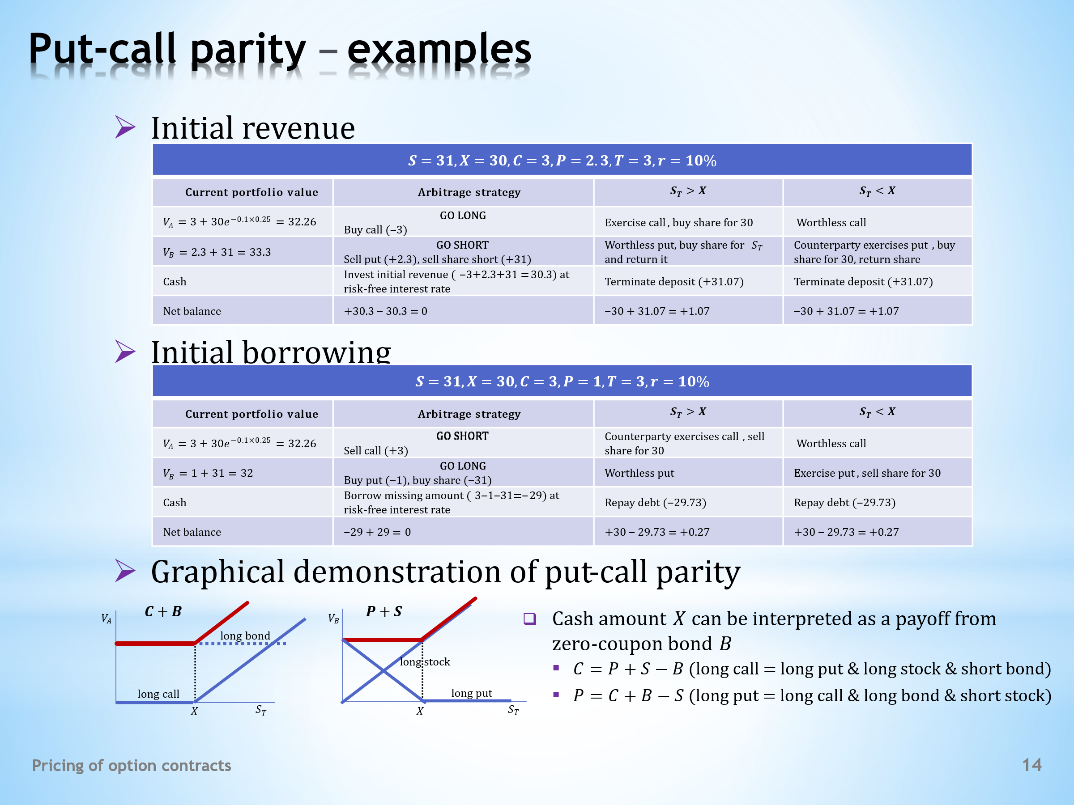

- We know from the previous slide that any parity formula is based on the assumption that financial markets are efficient and that a violation of this parity opens up the possibility of arbitrage opportunities. The same applies to the put-call parity. We can prove this assertion using a simple numerical example. Specifically, there are two examples, each of which deals with the violation of parity in a different way.  - This table describes an arbitrage opportunity in the event that the specified values of the variables result in a lower current value of portfolio A compared to portfolio B. Therefore, the investment recommendation is to buy the cheaper A and sell the more expensive B.  . . . . .  Buying A means buying a call option at its current option premium. Along with it, selling B consists of writing a put option and selling short the underlying share. That is, we borrow the share and sell it at the current market price. All these operations generate some outlays or revenues.  . . . . .  The initial values of the variables totalled create an initial income that can be invested at a risk-free return on a term deposit. At the very beginning, the net cash balance is therefore zero.  - What happens to portfolios A and B when the options expire? One of two things. In the first case, the market price of the share is higher than the exercise price.  . . . . .  Regarding portfolio A, it is advantageous to exercise the call. This means buying the share at the exercise price. The purchase of the share is also necessary with regard to portfolio B. The short sale of the share must be completed by returning it to its owner. The put option is worthless. But remember the yield on investment at the risk-free rate.  . . . . .  Here we see the final cash flow after adding up all the sub-components. It is positive. We thus obtained a positive profit with zero costs. In other words, we exploited the identified arbitrage opportunity.  . . . . .  What does the cash flow look like if the share price is lower than the exercise price? In portfolio A, the call option will not be exercised. And in portfolio B, the put option will be exercised, which means buying a share from the counterparty at the exercise price. But we need it because we have to complete the short sale of the share. If we add the yield of the risk-free deposit, we again have the same positive numbers.  . . . . .  What have we achieved? Regardless of the future path of the share price, we have a guaranteed profit of a known size in advance. The source of this risk-free profit was the violation of the put-call parity. And that’s exactly what we wanted to demonstrate.  - The second example in the next table works with slightly different input values. These were chosen with the intention of also violating the put-call parity but in such a way that they give a higher value to portfolio A than to portfolio B. So, we go long with the cheaper portfolio B and go short with the more expensive portfolio A.  . . . . .  The difference from the first example is that instead of the initial income, we need to borrow cash to execute the arbitrage trade. And since most of the considerations are the same as in the previous example, we can proceed more quickly.  - If the market price is higher than the exercise price, the counterparty exercises the call option. For us this means selling the share at the exercise price. But we have this at our disposal because it is part of the portfolio B. The put option remains unused. If we also deduct the repayment of the owed amount, the result is a positive profit.  . . . . .  When the market price is lower than the exercise price, the call option becomes worthless. However, we can exercise the put option, that is, sell the share at the exercise price. The income received is more than enough to repay the amount owed. So again, we have a guaranteed profit of a known size in advance, regardless of the development of the price of the underlying stock. That’s it, we’re done.  - Let’s conclude our discussion of the put-call parity with these two diagrams. The right diagram shows the right side of the above parity, namely the sum of the payoffs of a long put and a long share. The left diagram belongs to the left side of the same parity, which is the sum of the payoffs of a long call and the given cash. The two red summing lines are identical, which is just more evidence of the put-call parity.  - It is easy to see that the cash in the amount of the discounted exercise price can also be interpreted as a payoff of a security, as was the case with the other quantities in question. And which security pays the fixed amount regardless of the market price of the stock? The zero-coupon bond with a risk-free yield.  . . . . .  So, the put-call parity can inspire the synthetic design of European options. This equation shows that we can create a long call option synthetically using a long put option, a long share and a short bond.  . . . . .  Similarly, this relationship implies that a long put option is a synthetic product of a long call option, a long bond and a short share. Be sure that these corollaries of the put-call parity are in your knowledge bank of options. | - Z předchozího snímku víme, že jakýkoli vzorec parity je založen na předpokladu efektivních finančních trhů a že porušením této parity se otevírá možnost arbitrážových příležitostí. To samé platí i pro paritu prodejní a nákupní opce. Dokažme si toto tvrzení na jednoduchém číselném příkladu. Konkrétně to budou dva příklady, přičemž každý z nich se zabývá porušením parity vždy jiným způsobem.  - Tato tabulka pojednává o arbitrážové příležitosti v případě, že zadané hodnoty proměnných mají za následek nižší aktuální hodnotu portfolia A ve srovnání s portfoliem B. Investiční doporučení proto zní kupovat levnější A a prodávat dražší B.  . . . . .  Nákup A znamená zakoupit nákupní opci za její současnou opční prémii. Spolu s tím prodej B spočívá ve vypsání prodejní opce a v krátkém prodeji podkladové akcie. Čili si akcii vypůjčíme a prodáme ji za současnou tržní cenu. Všechny tyto operace generují nějaký výdaj nebo příjem.  . . . . .  Počáteční hodnoty proměnných vytvářejí v souhrnu počáteční příjem, který můžeme investovat za bezrizikový výnos na termínovém vkladu. Na samém začátku je tudíž čisté peněžní saldo nulové.  - Co se stane s portfolii A a B při splatnosti opcí? Je to jedna ze dvou věcí. V prvním případě je tržní cena akcie vyšší než uplatňovací cena.  . . . . .  Ohledně portfolia A je výhodné uplatnit nákupní opci. To znamená zakoupit akcii za uplatňovací cenu. Zakoupení akcie je nutné i s ohledem na portfolio B. Je třeba uzavřít krátký prodej akcie prostřednictvím jejího vrácení jejímu majiteli. Prodejní opce je bezcenná. Pamatujme také na výnos investice za bezrizikovou sazbu.  . . . . .  Zde vidíme finální hotovostí tok po sečtení všech dílčích komponent. Je kladný. Získali jsme tak kladný zisk s nulovými náklady. Jinými slovy jsme vytěžili identifikovanou arbitrážovou příležitost.  . . . . .  Jak vypadá hotovostní tok, je-li cena nižší než uplatňovací cena? V portfoliu A nákupní opce nebude uplatněna. Ohledně portfolia B bude uplatněna prodejní opce, což znamená koupit od protistrany akcii za uplatňovací cenu. Tu ale potřebujeme, protože musíme dokončit krátký prodej akcie. Přidáme-li výnos bezrizikového depozita, jsme opět ve stejných kladných číslech.  . . . . .  Čeho jsme tak dosáhli? Bez ohledu na budoucí trajektorii ceny akcie máme zaručený zisk o předem známé velikosti. Zdrojem tohoto bezrizikového zisku bylo porušení parity prodejní a nákupní opce. A to je přesně to, co jsme chtěli ukázat.  - Druhý příklad v další tabulce pracuje s mírně jinými vstupními hodnotami. Ty byly zvoleny se záměrem rovněž porušovat paritu prodejní a nákupní opce, avšak tím způsobem, že vyšší hodnotu dávají portfoliu A oproti portfoliu B. Takže budeme kupovat levnější portfolio B a prodávat dražší portfolio A.  . . . . .  Rozdíl oproti předchozímu příkladu je v tom, že namísto počátečního příjmu si musíme vypůjčit hotovost, abychom mohli arbitrážový obchod realizovat. A jelikož většina úvah je stejná jako v předchozím příkladě, můžeme postupovat rychleji.  - Je-li tržní cena vyšší než uplatňovací cena, protistrana uplatní nákupní opci. Pro nás to obnáší prodat akcii za uplatňovací cenu. Tu ale máme k dispozici, neboť je součástí portfolia B. Prodejní opce zůstává nevyužita. Odečteme-li ještě splátku dlužné částky, vychází kladný zisk.  . . . . .  Je-li tržní cena akcie nižší než uplatňovací cena, nákupní opce se stává bezcennou. Můžeme však uplatnit prodejní opci čili prodat akcii za uplatňovací cenu. Obdržený příjem více než postačuje na splacení dlužné částky. Takže opět máme zaručený zisk o předem známé velikosti, a to bez ohledu na vývoj ceny podkladové akcie. Tím jsme hotovi.  - Ukončeme naše pojednání o paritě prodejní a nákupní opce těmito dvěma diagramy. Pravý diagram zobrazuje pravou stranu jmenované parity, jmenovitě součet výplat dlouhé prodejní opce a dlouhé akcie. Levý diagram patří levé straně téže parity, což je součet výplat dlouhé nákupní opce a dané hotovosti. Obě červené součtové čáry jsou totožné, což je další důkaz parity prodejní a nákupní opce.  - Je snadné nahlédnout, že hotovost ve výši diskontované uplatňovací ceny může být rovněž interpretována jako výplata cenného papíru, stejně jako tomu bylo u ostatních veličin jmenované parity. A který cenný papír vyplácí fixní částku bez ohledu na tržní cenu akcie? Je to bezkupónová obligace s bezrizikovým výnosem.  . . . . .  Takže parita prodejní a nákupní opce může inspirovat k syntetické konstrukci evropských opcí. Tato rovnice říká, že dlouhou nákupní opci můžeme vytvořit synteticky pomocí dlouhé prodejní opce, dlouhé akcie a krátké obligace.  . . . . .  Podobně pak z tohoto vztahu vyplývá, že dlouhá prodejní opce je syntetickým produktem dlouhé nákupní opce, dlouhé obligace a krátké akcie. Ujistěte se, že tyto důsledky parity prodejní a nákupní opce jsou součástí vašeho poznatkového fondu o opcích.

L18S15


That’s all for today. I hope that you don’t see yourself in the painting by the Russian artist Ilya Repin, Barge Haulers on the Volga.  . . . . .  Who wouldn’t feel sorry for a group of ragged and beleaguered serfs, harnessed to the boat with straps and pulling it against the current of the river. You are certainly not in such a pitiful situation, although it must be acknowledged that the content of this lecture is not the easiest.  . . . . .  On the other hand, you can congratulate yourself on a decent performance. And maybe some of you will not be satisfied with what you have learned. There are certainly those among you who are looking for more and are not content to remain in undemanding territory. After all, it is still true that great deeds make great men. Of course, the same applies to women.  . . . . .  Enjoy the rest of your day. | Tak to by bylo pro dnešek všechno. Doufám, že se nevidíte jako na obraze ruského malíře Ilji Repina Burlaci na Volze.  . . . . .  Kdo by nelitoval skupinu rozedraných a zubožených nevolníků, zapřažených do popruhů a táhnoucích loď proti proudu řeky. Tak žalostně na tom určitě nejste, i když nutno přiznat, že látka této přednášky nepatří k těm jednodušším.  . . . . .  Na druhé straně si můžete pogratulovat ke slušnému výkonu. A možná, že někteří z vás se nespokojí s tím, co jste se naučili. Jsou určitě mezi vámi i ti, kdo chtějí vědět více a nehodlají setrvat v nenáročném teritoriu. Koneckonců stále platí, že velké činy dělají velké muže. Totéž se samozřejmě vztahuje i na ženy.  . . . . .  Přeji hezký zbytek dne.

